ОТДЕЛ VIII
О НАХОЖДЕНИИ ОРБИТ, ПО КОТОРЫМ ОБРАЩАЮТСЯ ТЕЛА ПОД ДЕЙСТВИЕМ КАКИХ УГОДНО ЦЕНТРОСТРЕМИТЕЛЬНЫХ
СИЛ
Предложение XL. Теорема XIII
Если тело под действием какой угодно центростремительной силы движется как бы то ни было, другое же тело движется прямолинейно, прямо к центру или от центра, и скорости обоих тел в некотором их положении, в котором они равно удалены от центра сил, равны, то эти скорости будут равны и но всяких других положениях обоих тел, равно удаленных от центра.
Пусть одно тело движется из точки А (фиг. 83) к центру С по прямой линии, другое же — из точки V по какой-либо кривой VJKk. Опишем из точки С произвольными радиусами CD и СЕ два концентрических круга DJ и КЕ, пересекающих прямую АС в точках D и Е, кривую же в точках J и К. Проведем CJ, и пусть N есть точка пересечения CJ к ЕК; опустим из этой точки нормаль NT. Положим теперь, что разность радиусов CD и СЕ, т. е. ED или JN, весьма мала и что скорости обоих тел, когда одно из них в D, другое в J, равны. Так как расстояние CD=CJ, то и центростремительные силы в точках D и J равны. Представим эти силы равными отрезочками DE и JN Силу JN разложим (след. II законов) на две, NT и JT. Сила NT, действуя перпендикулярно пути JTK тела, не будет изменять величины скорости тела, а будет лишь уклонять его от прямолинейного пути и заставлять, непрерывно отступая от касательной к орбите, описывать
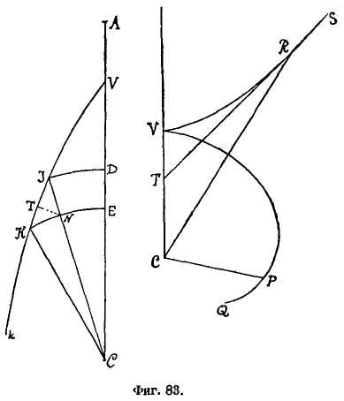

— 176 —
криволинейный путь JTKk. Вся эта сила и поглощается на производство этого действия. Вторая же сила JT, действующая по направлению движения тела, будет целиком его ускорять, и в течение заданного, весьма малого, промежутка времени произведет приращение⁹² скорости, пропорциональное своей величине; поэтому приращения скорости тел в точках В и J, происходящие в продолжение равных, весьма малых, промежутков времени, будут пропорциональны длинам BE и JT (при этом предполагается, что берутся лишь начальные предельные отношения длин BE, JN, JK, JT, NT); при неравных же промежутках времени приращения скорости будут пропорциональны этим длинам и самим промежуткам времени. Но промежутки времени, в продолжение которых проходятся пути BE и JK, по равенству скоростей пропорциональны пройденным путям BE и JK, следовательно приращения скорости при пробеге телом длин BE и JK относятся между собою, как произведения DE²:JT•JK. Произведение же JT•JK=JN²=DE², следовательно происходящие при переходе тел от D до J и от Е до К приращения скорости равны, значит и скорости в точках Е и К будут равны. Рассуждая таким же образом, убедимся, что эти скорости окажутся равными и для всех последующих положений тел, равно отстоящих от центра.
Совершенно так же тела, обладающие равными скоростями и движущиеся от центра, будут при равных расстояниях одинаково замедляться, и скорости их будут оставаться равными.
Следствие 1. Поэтому, если одно тело качается, будучи подвешено на нити или же вынуждается каким-нибудь совершенно гладким и скользким препятствием двигаться по кривой линии, другое же тело движется свободно, приближаясь или удаляясь от центра по прямой линии, и скорости обоих тел в каком-либо одинаковом расстоянии их от центра равны, то эти скорости останутся между собою равными и на любых равных расстояниях. Ибо натяжение нити или упор абсолютно скользкого препятствия оказывает то же самое действие, как и поперечная слагающая сила NT — тело от этого действия не ускоряется и не замедляется, а лишь побуждается уклоняться от прямолинейного пути.
Следствие 2. Пусть Р есть наибольшее расстояние от центра, на которое может удаляться качающееся или обращающееся по какой-либо траектории тело, если бы его в какой-либо ее точке подбросить прямо от центра
_______________
⁹² В тексте «Начал» везде приращения скорости называются «ускорениями»—«acceleratio», но чтобы точно передать смысл, пришлось слово «ускорение», как имеющее теперь совершенно иное значение, заменить современным термином «приращение скорости».

— 177 —
с тою скоростью, которою оно в этой точке обладает; пусть А есть расстояние какой-либо другой точки орбиты, и пусть центростремительная сила пропорциональна какой-либо степени А^{n-1}, коей показатель n—1 есть любое число n, уменьшенное на 1, тогда при всяком расстоянии А скорость тела будет пропорциональна √(P^{n}—A^{n}), т. е. известна, ибо скорость прямолинейного движения к центру или от центра пропорциональна этой величине, как показано в предложении XXXIX.⁹³
Предложение ХLI. Задача XXVIII
Предполагая центростремительную силу какою угодно и допуская квадратуру кривых, требуется найти как траекторию, по которой будет двигаться тело, так и закон его движения по найденной траектории.
Пусть какая-либо сила направлена к центру С (фиг. 84) и требуется найти траекторию VJKk.
Точкою С, как центром, и начальным радиусом CV описывается круг RV, тем же центром и двумя какими-либо произвольными радиусами JD и КЕ описываются круги, пересекающие траекторию в точках J и К, прямую же СV в точках D и Е. Проведи прямую CNJX, пересекающую круги КЕ, VR в N и X, а также прямую CKY, пересекающую круг RV в Y. Пусть точки J и .K весьма близки друг к другу, и пусть тело переходит из V через J и К в k. Возьмем точку А так, что если тело начало бы из нее падать к центру, то придя в D, оно обладало бы такою же скоростью, какою обладает движущееся по орбите тело в J. Сохраняя обозначения предложения XXXIX, получим, что отрезочек JK, проходимый в продолжение постоянного, весьма малого, промежутка времени, пропорционален скорости, а следовательно, стороне квадрата, равномерного с площадью ABFD. Площадь треугольника JCK пропорциональна тому же промежутку
___________________
⁹³ В этой теореме закон живых сил распространен на любое движение под действием центральной силы, и в следствии 2 дается и алгебраическое выражение этого закона для случая притяжения, пропорционального (n—l)-ой степени расстояния, причем n может быть какое угодно. В самом деле, при современных обозначениях, имеем
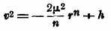
где h — произвольная постоянная. Ньютон ее определяет из условия, что при расстоянии r=r₀ скорость v=0, значит будет
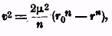
или, делая принятые в тексте обозначения r₀=Р, r=A и замечая, что √(2μ/n) — есть постоянный коэффициент, получим, что скорость v пропорциональна √(P^{n}—A^{n}).

— 178 —
времени, следовательно, KN обратно пропорционально расстоянию CJ, т. е. если взять какую-либо постоянную величину Q и обозначить длину CJ через А,
то KN будет пропорционально Q/A. Обозначим это количество через Z и положим, что величина Q выбрана так, что при каком-нибудь одном положении тела
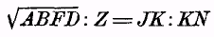
тогда и при всяком его положении будет
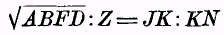
и значит,
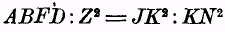
отсюда
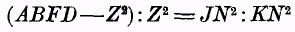
следовательно
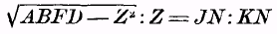
и так как
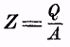
то будет
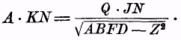
Но так как
то
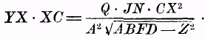
Следовательно, если по перпендикуляру DF откладывать длины Db и Dc, соответственно равные
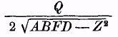
и
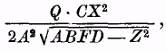
и провести кривые аb и ас, на которых постоянно лежат точки b и с, затем из точки V восставить к прямой АС перпендикуляр Va, ограничивающий криволинейные площади VDba, VDca, и провести ординаты Еz и Ех, то так как
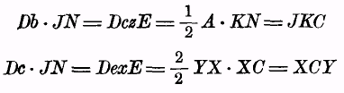

— 179 —
т. е. что бесконечно малые приращения площадей VDba и VJC, а именно DbzE и JCK, и приращения площадей VDca и VCX, а именно DсхЕ и ХСY, соответственно равны, то и самые эти площади равны, т. е будет:
VDba=VJC и VDca=VCX
а так как площадь VJC пропорциональна времени, то и VDba будет пропорциональна времени. Следовательно, если задать время, протекшее после прохождения тела через точку V, то будет известна и пропорциональная
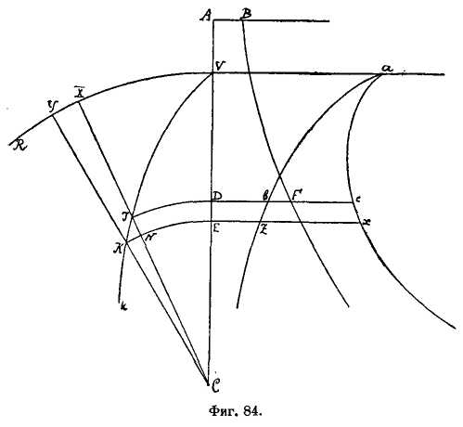
ему площадь VDba, следовательно найдется расстояние CD или CJ тела до центра, а также и площадь VDca или равный ей сектор VCX, или, что то же, соответствующий ему угол VCJ. Когда же известны угол VCJ и расстояние CJ, то известно и место J, в котором тело находится в рассматриваемый момент времени.⁹⁴
____________________
⁹⁴ В этой задаче дается общий способ определения движения тела под действием центральной силы, причем этот способ лишь с внешней стороны и обозначениями отличается от теперешнего.
В самом деле, будем пользоваться обычными теперь обозначениями; пусть CJ=r и угол VCJ=θ, начальное расстояние СV=r₀ и начальная скорость v₀, притягательная сила μ²f(r), тогда по закону живых сил будет
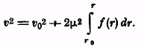 (1)

— 180 —
Следствие 1. На основании вышеизложенного можно находить весьма просто наибольшие и наименьшие удаления тела от центра, т. е. вершины (апсиды) его орбиты. В самом деле, вершины суть те точки, в которых проходящая через центр прямая нормальна к траектории VJK, а это будет там, где прямые JK и JN между собою равны, следовательно, там где площадь ABFD равна Z².
Следствие 2. Легко находится также и угол KJN, под которым траектория пересекается в любом месте с прямою JC, по известному расстоянию JC, стоит только взять синус этого угла равным отношению KN к JK, т. е. отношению Z к стороне квадрата, равномерного с площадью ABFD.
Ньютон берет расстояние СА=а так, чтобы было
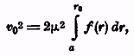
и поэтому будет
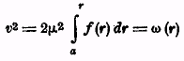 (2)
т. е. v² пропорционально площади ABFD.
С другой стороны, по закону площадей будет
(3)
или
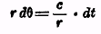 (3')
но величина rdθ=EN, и следовательно, равенство Z=Q/A, при наших обозначениях, равносильно равенству
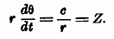
При теперешних обозначениях пишут
и, исключая dt, на основании равенства (3), выражающего закон площадей, получают
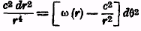
откуда
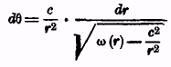 (4)
и затем
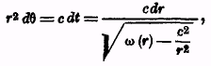
т. е.
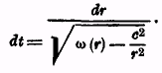 (5)

— 181 —
Следствие 3. Если, приняв точку С (фиг. 85) за центр и точку V за главную вершину, описать какое-либо коническое сечение VRS и в какой-либо его точке R провести к нему касательную, пересекающую продолжение оси в точке Т, и, соединив CR, провести прямую СР так, чтобы было СР=СТ и чтобы угол VCP был пропорционален сектору VCR, то если к центру направлена сила, обратно пропорциональная кубу расстояний, и тело выходит из точки V со скоростью, направленной по прямой перпендикулярной CV, то это тело будет двигаться по траектории VPQ, представляющей геометрическое место точек Р. Поэтому, если коническое сечение — гипербола, то тело приближается к центру, если — эллипс, то удаляется и уходит в бесконечность. Наоборот, если тело выходит из точки V с какою бы то ни было скоростью, то сообразно тому, начинает ли оно наискосок удаляться от центра, или приближаться к центру, фигура VRS будет или эллипс, или гипербола, и траектория может быть найдена увеличивая или уменьшая угол VCP в некотором заданном отношении. При изменении силы из центростремительной в центробежную, тело будет косвенно удаляться от центра по траектории VPQ, которая получится беря угол VCP пропорционально эллиптическому
___________________________
Равенство (4) и написано у Ньютона так:
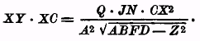 (6)
В самом деле,
XY=XC•dθ, JN=dr, Q=c, c/r=Z
и
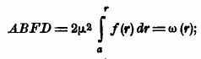
ясно, что формулы (4) и (6) отличаются лишь обозначениями. Вместо формулы (5) Ньютон берет формулу
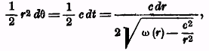 (7)
выражающую пропорциональность площади сектора VJC времени. Понятно, что знаки интегралов у Ньютона заменены площадями соответствующих кривых.
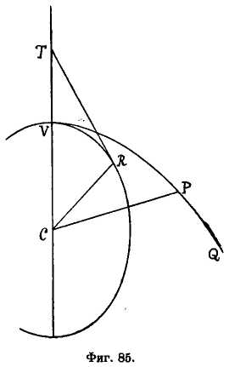

— 182 —
сектору VRC, длину же СР равною длине СТ, как и раньше. Все это следует из предыдущего предложения и может быть найдено при помощи квадратуры некоторой кривой; эту квадратуру, в виду достаточной ее легкости, я для краткости опускаю.⁹⁵
_______________
⁹⁵ Так как в этом случае будет
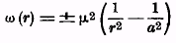
сообразно тому, притягательная или отталкивательная сила, то квадратуры, упоминаемые в этом следствии, выражаемые формулами (4) и (5) примечание 94, легко выполняются. Необходимо при этом заметить, что в таблице формул, приложенных к сочинению Ньютона — «De quadratura curvarum», находятся все типичные интегралы простейших алгебраических функций, выражающиеся в конечном виде, и показаны способы разложения в ряды для не выражающихся в конечном виде.
Движение тела под действием силы, обратно пропорциональной кубу расстояния, подробно исследовано Котесом в его «Harmonia Mensurarum».
Но, чтобы получить эти результаты проще, можно воспользоваться формулою
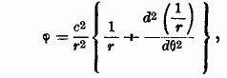
приведенной в примечании 42.
Полагая 1/r =σ и обозначая коэффициент притяжения через μ², будем иметь уравнение
иначе
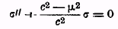
откуда следует:
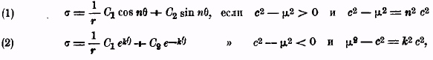
причем постоянные произвольные определяются по начальным условиям, в подробное рассмотрение чего входить не будем.
Нетрудно видеть, что траектория, указываемая в тексте, относится к этим типам. В самом деле, для случая эллипса вообразим, что из центра С радиусом CV описан круг, и пусть точке R эллипса на этом круге соответствует точка R₁; тогда площади эллиптического и кругового секторов VCR и VCR₁ будут находиться в постоянном отношении, значит и угол VCP=θ будет находиться в постоянном отношении к углу VCR₁=ω; пусть будет ω=nθ. Очевидно, что подкасательная СТ для круга и эллипса одна и та же:
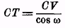
полагая
получаем уравнение траектории
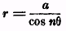
заключающееся в формуле (1) при
Точно так же для гиперболы увидим, что траектории, даваемые построением Ньютона, заключаются в формуле (2).

— 183 —
Предложение XLII. Задача XXIX
При заданном законе центростремительной силы требуется определить движение тела, выходящего из заданного места с заданною по величине и направлению скоростью.
Сохраняя все так, как в предыдущих трех предложениях, положим, что тело выходит из заданного места J (фиг. 86) по направлению отрезочка JK с такою скоростью, которую другое тело, падая под действием постоянной центростремительной силы из точки Р, приобрело бы, придя в D,
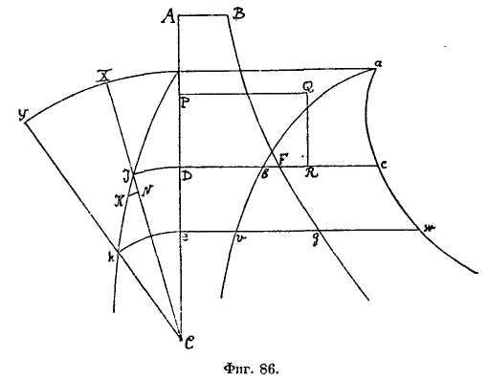
и пусть эта постоянная сила так относится к силе, действующей на первое тело в точке J, как DR к DF. Пусть тело пришло в точку k. Точкою С, как центром, и радиусом Сk опишем круг kе, пересекающий прямую РD в е, и проведем ординаты eg, ev, ew кривых BFg, abv, acw. По заданным прямоугольнику PDRQ и закону центростремительной силы, действующей на первое тело, найдется кривая BFg, по построению задачи XXVII и по ее следствию 1. Затем по заданному углу CJK будет известно начальное отношение бесконечно малых JK и KN, следовательно по построению задачи XXVIII найдется количество Q, а значит, и кривые abv и acw, следовательно, по истечении какого-либо заданного времени Dbve, найдется как
Траекторию формулы (1) Ньютон дает еще и в следствии 6 предложения XLIV, указывая и более простое и очевидное построение формулы
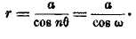

— 184 —
расстояние тела Се или Сk, так и площадь Dcwe, равная площади сектора ХСу, значит найдется и угол JCk, т. е. и то место k, в которое тело пришло.⁹⁶
Во всех этих предложениях предполагается, что центростремительная сила изменяется при удалении от центра по любому закону, какой кому угодно будет вообразить, но при одинаковых от центра расстояниях она должна быть везде одна и та же.⁹⁷
Однако до сих пор движение тел по неподвижным орбитам рассмотрено достаточно, остается еще немного кое чего добавить о движении тел по орбитам, обращающимся около центра сил.
ОТДЕЛ IX
О ДВИЖЕНИИ ТЕЛ ПО ПОДВИЖНЫМ ОРБИТАМ И О ПЕРЕМЕЩЕНИИ АПСИД
Предложение ХLIII. Задача XXX
Требуется заставить тело двигаться по заданной вращающейся около центра сил траектории одинаково с другим телом, движущимся по такой же покоящейся траектории.
Пусть по заданной неподвижной орбите VPK (фиг. 87) обращается тело Р, двигаясь от V к К. Из центра С проводится прямая Ср, равная СР, так, чтобы угол VCp, ею составляемый с прямою CV, был постоянно пропорционален углу VCP; тогда площадь, описываемая прямою Ср, будет так относиться к площади VCP, описываемой одновременно с нею прямою СР, как угловая скорость описывающей прямой Ср к скорости прямой СР, т, е. как угол VCp к углу VCP, т. е. будет в постоянном отношении к этой последней, следовательно площадь VCp будет пропорциональна времени.
Таким образом площадь, описываемая прямою Ср на неподвижной плоскости, пропорциональна времени, следовательно тело при действии надлежащей центростремительной силы может двигаться так, чтобы постоянно совпадать с точкою р, описывая на неподвижной плоскости но вышеприведенному закону ту же кривую, как и эта точка.
Пусть угол VCu равен углу РСр и длина Сu равна длине CV; тогда фигура uСр будет равна фигуре VCP и тело, находящееся постоянно в р,
____________________________
⁹⁶ В этой теореме выясняется главным образом, как определяются величина μ² в выражении притягательной силы и постоянная площадей с, что необходимо для применения формул предыдущей задачи, чтобы от пропорций перейти к уравнениям, в которых «коэффициенты пропорциональности» известны.
⁹⁷ Этою оговоркою устанавливается, что закон живых сил применим лишь для сил :«центральных», как их называют теперь, т. е. зависящих только от расстояния до центра.

— 185 —
будет двигаться по вращающейся кривой uСр и опишет на ней дугу up в то же самое время, в какое другое тело Р описывает равную и подобную дугу на неподвижной кривой VPK, поэтому стоит только определить (предл. VI, след. 5) центростремительную силу, под действием которой тело могло бы описывать на неподвижной плоскости ту кривую, которую описывает на ней точка р, и задача будет решена.
Предложение XLIV. Теорема XIV
Разность сил, заставляющих двигаться одно тело по неподвижной орбите, другое по такой же орбите, но равномерно вращающейся, обратно пропорциональна третьей степени расстояния этих тел до центра.
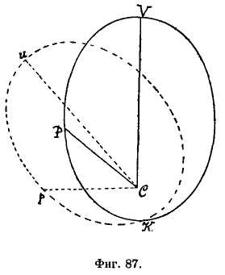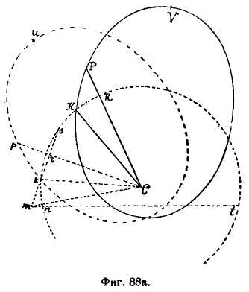

Пусть части up и рk (фиг. 88 а) вращающейся орбиты соответственно подобны и равны частям VP, РК орбиты неподвижной, причем расстояние РК точек Р и К предполагается весьма малым. Из точки k опускается на прямую рС перпендикуляр kr и продолжается до точки m так, чтобы было
mr:kr=∠VCp:∠VCP.
Так как постоянно расстояние РС=рС и КС=kС, то и приращения длин РС и рС будут постоянно между собою равны; поэтому, если движение тел Р и р разложить (след. II законов) на два, из которых одно направлено к центру, т. е. по прямым РС и рС, другое же — к этим линиям соответственно перпендикулярно, то перемещения по направлению к центру будут

— 186 —
между собою равны, перпендикулярные же перемещения будут относиться друг к другу, как угловые перемещения прямых Ср и СР, т. е. как углы VCp и VCP; поэтому в продолжение того времени, в которое тело, вследствие обоих своих движений, переходит в точку К, тело р, сделав равное перемещение по направлению к центру С, придет к концу того же промежутка времени куда-нибудь на прямую mkr, проходящую через k и перпендикулярную к рС, вследствие же поперечного перемещения удалится от прямой рС на величину, которая так относится к поперечному перемещению тела Р, как поперечные скорости этих тел, а так как поперечное перемещение тела Р есть kr, то поперечное перемещение mr тела р определится пропорцией
mr:kr=∠VCp:∠VCP.
Следовательно, по прошествии сказанного промежутка времени тело р оказалось бы в точке m. Так оно бы и было, если бы тела Р и р двигались одинаково по прямым рС и РС, т. е. находились бы под действием равных сил, направленных по этим прямым. Но если взять угол рСn так, чтобы было
∠pCn:∠pCk=∠VCp:∠VCP и
nС=kС
то в точке n получится то истинное место тела р, куда оно на самом деле приходит. Отсюда видно, что если угол рСn больше угла рСk, т. е. когда орбита uрk вращается в ту же сторону, как и радиус РС, или в сторону обратную, но со скоростью, более, нежели в два раза, превосходящею скорость радиуса СР, то тело р находится под действием силы большей нежели тело Р, и под действием силы меньшей, нежели тело Р, когда орбита вращается в сторону обратную со скоростью меньшею, нежели удвоенная скорость радиуса СР. Разность сил пропорциональна расстоянию mn между теми местами тела р, на которое тело в продолжение заданного промежутка времени перемещается под действием силы.
Центром С и радиусом Сn или Сk описывается круг, пересекающий продолжение прямых mr и nm в точках s и t; тогда будет
mn:mk=ms:mt следовательно
mn=mk•ms/mt

— 187 —
так как при постоянной величине промежутка времени площади рСk и рСn также постоянны, то длины kr и mr, а также и их разность и сумма обратно пропорциональны расстоянию рС, следовательно произведение mk•ms обратно
пропорционально квадрату расстояния рС. Но mt пропорционально 1/2mt, т. е.
расстоянию рС, следовательно величина mk•ms/mt, т. е. отрезочек mn, обратно
пропорциональна кубу расстояния рС. Все эти отношения суть предельные, поэтому и пропорциональная величине mn разность сил обратно пропорциональна кубу ⁹⁸ расстояния рС.
Следствие 1. Разность сил в точках Р и р или в точках К и k так относится к силе, под действием которой тело могло бы, обращаясь по кругу, прийти из R в К в то же самое время, в которое, двигаясь по неподвижной
__________________
⁹⁸ Обозначал через τ — бесконечно малый промежуток времени и через ϕ — ускорение той силы, от действия которой происходит отклонение mn, будем иметь
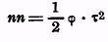
пусть для площадей VCp и VCP соответствующие постоянные суть с₁ и с и расстояние
Ср=СР=А как оно обозначено ниже у Ньютона. Тогда будет:
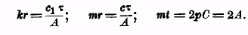
Затем

следовательно
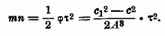
Ньютон полагает
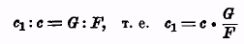
на основании этого будет
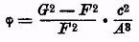 (1)
причем с есть постоянная площадей для неподвижной орбиты.
Величине c²/A³ в следствии 1 придается механическое толкование, именно как такой
силы, под действием которой тело может двигаться по кругу равномерно, причем постоянная площадей равна с; в самом деле, для такого кругового движения будет
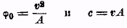
следовательно
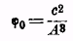
и значит,
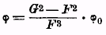 (2)

— 188 —
орбите, оно описывает дугу РК, как бесконечно малый отрезочек mn относится к синусу верзусу бесконечно малой дуги RK, т. е. как
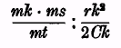
т. е. в пределе как mk•ms:rk². Следовательно, если угол
VCP:Vcp=F:G то предыдущее отношение будет
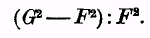
Поэтому, если из центра С радиусом CP или Ср описать сектор, равный площади VCP, описываемой радиусом СР, то разность сил, действующих на тела Р и р и заставляющих первое из них описывать неподвижную орбиту, второе — подвижную, так относится к такой центростремительной силе, под действием которой любое из этих тел, двигаясь равномерно по кругу, описывало бы его радиусом в одинаковое время сектор, коего площадь равна площади VPC, как (G²—F²):F², ибо сказанный сектор и площадь рСk относятся друг к другу, как времена описания их.
Следствие 2. Если орбита VPK есть эллипс, коего фокус С и дальняя вершина V, и берется равный и подобный ему эллипс uрk так, чтобы было постоянно
рС=РС
и
∠VCp:∠VCP=G:F
расстояние же РС или pС обозначить через A и параметр эллипса — через 2R, то сила, под действием которой тело может обращаться по подвижному эллипсу, будет пропорциональна количеству
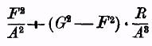
и наоборот.⁹⁹ Действительно, если силу, под действием которой тело обращается по неподвижному эллипсу, выразить количеством F²/A², тогда сила,
______________________
⁹⁹ В примечании 45 приведено выражение силы, обратно пропорциональной квадрату расстояний, под действием которой тело описывает коническое сечение
Но в данном случае полагается
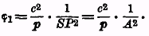
p=R

— 189 —
действующая в точке V, будет F²/CV². Сила же, под действием которой тело
при расстоянии CV могло бы двигаться по кругу с такою же скоростью, какую имеет тело, движущееся по эллипсу в вершине V, так относится к силе, действующей в этой вершине, как полупараметр эллипса к полудиаметру CV круга, и следовательно, составит F²•R/CV³, сила же, относящаяся
к ней, как (G²—F²):F², составит (G²—F²)•R/CV³,но эта последняя сила
(по след. 1) равна разности сил, действующих в точке V на тело Р, движущееся по неподвижному эллипсу VPK, и на р, движущееся по подвижному эллипсу uрk.
Но так как при расстоянии А эта разность относится к таковой же при
расстоянии CV, как 1/A³:1/CV³, то она составит (G²—F²)•R/A³ и приложится
к той силе F²/A², под действием которой тело обращается по неподвижному
эллипсу, так что полная сила, которая может заставить тело обращаться по подвижному эллипсу uрk в такое же время, как предыдущая по неподвижному, составит
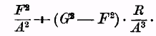
Следствие 3. Таким же образом получится, что если неподвижная орбита VPK есть эллипс, коего центр С совпадает с центром сил С, подвижная же орбита uрk равна и подобна неподвижной и 2R есть параметр этого эллипса, 2Т — его большая ось и отношение VCp:VCP=G:F, то силы, под действием коих одно тело будет обращаться по неподвижному эллипсу, другое в то же самое время — по подвижному, относятся ¹⁰⁰ между собою, как
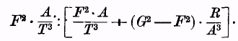
________________
значит будет
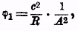
следовательно
Это и есть формула следствия 2, ибо c²/RF² есть постоянная.
¹⁰⁰ На основании формулы (*) примечания 44, будем иметь
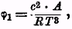
следовательно будет
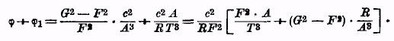

— 190 —
Следствие 4. Вообще, если наибольшее удаление CV тела обозначить через Т, радиус кривизны орбиты VPK в точке V обозначить через R и центростремительную силу, под действием которой тело могло бы описывать какую-либо неподвижную траекторию, положить для точки V равной
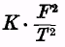
во всяком же другом месте Р обозначить через X, расстояние СР обозначить через A и взять по-прежнему G:F=VCp:VCP, то центростремительная сила, под действием которой тело могло бы обращаться по той же
траектории uрk, но равномерно вращающейся, описывая ее в одинаковое время, будет выражаться ¹⁰¹ суммою
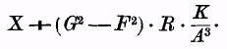
Следствие 5. Когда движение тела по какой-либо неподвижной орбите задано, то можно увеличивать или уменьшать угловое его движение около центра сил в заданном отношении и находить новые неподвижные орбиты, по которым тело будет обращаться под действием новых центростремительных сил.
Следствие 6. Если провести неограниченную прямую VP (фиг. 88 b) перпендикулярно к заданной по положению прямой CV и, соединяя СР, откладывать равную ей длину Ср под углом VCp к прямой CV, находящимся к углу VCP в постоянном отношении, то сила, под действием которой тело р может двигаться по этой кривой Vpk, будет обратно пропорциональна кубу расстояния Ср, ибо тело по прямой VP может двигаться по инерции без действия какой-либо силы. Следовательно, когда приложенная сила, напра-
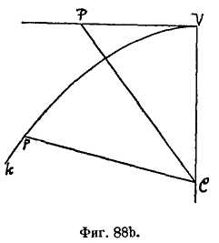
____________________
¹⁰¹ При сделанных обозначениях, полагая скорость тела в точке V равной v, будем иметь
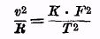
и
следовательно будет
и
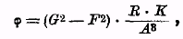
а так как ϕ₁=X, то и получится приведенная в тексте формула.

— 191 —
вленная к центру, обратно пропорциональна кубу расстояния СР или Ср, то по только что доказанному прямолинейное движение обратится в криволинейное по Vpk. Эта кривая Vpk одинакова с тою VPQ, которая найдена выше {предл. XLI, след. 3) и по которой, как там указано, тело под действием такого рода силы движется косвенно, удаляясь от центра.
Предложение XLV. Задача XXXI
Требуется определить движение вершин (апсид) орбит, весьма близких к кругу.
Эта задача решается вычислением, распоряжаясь так, чтобы орбита, описываемая на неподвижной плоскости движущимся по неподвижному эллипсу телом, приближалась по своему виду к той, движение вершин которой ищется, и определяя затем вершины этой описываемой на неподвижной плоскости орбиты. Орбиты же получаются одинакового вида, если при сравнении центростремительных сил, под действием которых они описываются, окажется, что эти силы, при одинаковых расстояниях, между собою пропорциональны.
Пусть точка V есть дальняя вершина орбиты; обозначим через A — расстояние СР или Ср, через Т— наибольшее расстояние CV, через X— разность расстояний CV—СР. Сила, под действием которой тело может двигаться по вращающемуся около своего центра С эллипсу, выражается (предл. XLVI. след. 2) так:
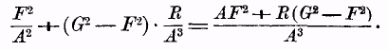
Подставляя в числителе Т—X вместо A, получим
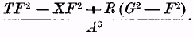
Также и выражение всякой другой центростремительной силы надо привести к виду дроби, коей знаменатель был бы A³, после чего, собрав подобные члены, положить, что числитель этой дроби и дроби (*) пропорциональны.¹⁰² На примерах дело становится очевидным.
_____________________
¹⁰² Это место высказано столь кратко, что для правильного его понимания надо сперва прочесть указанные примеры, и тогда обнаружится, что предлагаемое правило можно высказать подробнее так: для орбиты, весьма близкой к кругу, описываемой под действием заданной центростремительной силы, надо представить выражение, показывающее зависимость этой силы от расстояния A в виде дроби, знаменатель которой A³. В числителе полученной дроби написать Т — X вместо A и разложить его в ряд по степеням буквы X. Пусть полученное разложение будет

или, что то же,
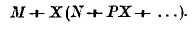

— 192 —
Пример 1. Положим, что центростремительная сила — постоянная, т. е.
пропорциональная A³/A³ или, написав в числителе Т—X вместо A,
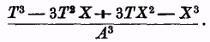
Собирая и сравнивая члены, содержащие и не содержащие букву X, имеем пропорцию
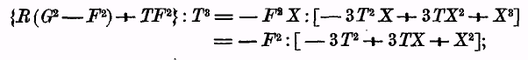
так как орбита предполагается весьма близкой к кругу, то в пределе, когда она сольется с кругом, надо взять R=Т и X бесконечно малым, и предельные отношения будут
или
т. е.
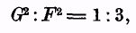
и значит,
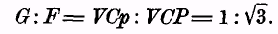
Так как тело, при движении по неподвижному эллипсу, при переходе от дальней до ближней вершины описывает угол VCP (если можно так выразиться) в 180°, то другое тело, движущееся по подвижному эллипсу, а значит, и по той неподвижной орбите, о которой идет речь, при переходе
от дальней до ближней вершины опишет угол VCp, равный 180°/√3. Это происходит от подобия орбиты, описываемой телом под действием постоянной центростремительной силы, и орбиты, которую описывает тело на неподвижной плоскости, совершая обороты по вращающемуся эллипсу. При помощи вышеуказанного приведения членов подобие орбит достигается не вообще,
________________________
Условие пропорциональности этой дроби и дроби (*) будет
Так как орбита весьма близка к кругу, то в пределе будет
обозначая через M₀ и N₀ — величины, в которые обратятся M и N, когда в них будет положено Т=R, получим RG²:M₀=—F²:N₀. Откуда и найдется искомое отношение
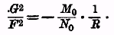

— 193 —
а лишь в том случае, когда они обе весьма близки к кругу. Итак, тело, обращающееся под действием постоянной центростремительной силы по орбите, весьма близкой к кругу, будет описывать между дальнею и ближнею
вершиною угол при центре в 180°/√3=103°55'23", т. е. при переходе тела
из дальней вершины в ближнюю радиус, проведенный к телу, описывает этот угол, затем при переходе от ближней вершины до дальней опять описывается этот угол и т. д. до бесконечности.
Пример 2. Положим, что центростремительная сила пропорциональна
какой-либо (n—3)-ей степени расстояния A, т. е. A^{n-3} или A^{n}/A³, причем
показатели n и n—3 могут быть какие угодно числа,¹⁰³ положительные, отрицательные, целые или дробные, рациональные или иррациональные. При разложении числителя дроби A^{n} или (Т—X)^{n} по нашему ряду, получим
При сличении этих членов с членами числителя дроби (*)
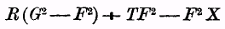
получим
переходя к пределу, когда орбиты круговые, будем иметь
или
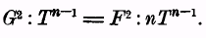
Откуда следует
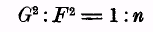
и значит,
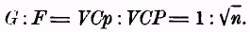
Так как при движении по эллипсу угол VCP, описываемый при переходе от дальней вершины до ближней, составляет 180°, то угол VCp между
_____________________
¹⁰³ Обобщение понятия о степени и ее показателе на какие угодно числа принадлежит Ньютону. Следует также обратить внимание на то, что разложение величины (Т—Х)^{n} по формуле «бинома», которую он называет «наш ряд», пишется для всякого показателя n. Указания, каким образом такие разложения производить, находятся в сочинении Ньютона — «Analysis per aequationes numero terminorum infinitas», которое было сообщено в рукописи Барроу
в 1669 г., но не было издано до 1711 г. Это есть один из примеров, где Ньютон — пользуется в своих «Началах» математическими методами, ему известными, но не опубликованными.

—194—
апсидами орбиты, весьма близкой к кругу, описываемой под действием центростремительной силы, пропорциональной степени n—3 расстояния, т. е. A^{n-3},
составит 180°/√n. По повторении этого угла, тело перейдет из ближней вершины опять в дальнюю и т. д. до бесконечности. Таким образом, если центростремительная сила пропорциональна первой степени расстояния, т. е. А
или A⁴/A³, то n=4, и √n=2, и угол между вершинами равен 90°, так что
тело, совершив четверть оборота, придет из дальней вершины в ближнюю, по совершении еще одной четверти — опять в дальнюю и т. д. поочередно до бесконечности. Это подтверждается также предложением X, ибо под действием такой силы тело описывает неподвижный эллипс, коего центр совпадает с центром сил.
Когда сила обратно пропорциональна расстоянию, т. е. 1/A или A²/A³
то n=2, и расстояние между вершинами составит
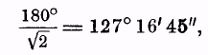
поэтому тело, обращающееся под действием такой силы, будет переходить от одной вершины к другой, постоянно повторяя этот угол.
Далее, если центростремительная сила будет обратно пропорциональна
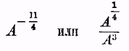
то
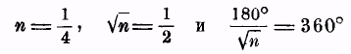
поэтому тело, выйдя из дальней вершины, будет все время приближаться к центру и, совершив полный оборот, придет в ближнюю вершину, затем будет все время удаляться от центра и, совершив полный оборот, придет опять в дальнюю вершину и т. д. до бесконечности.
Пример 3. Пусть m и n суть два какие угодно заданных показателя, b и с — два каких-либо числа; положим, что центростремительная сила пропорциональна 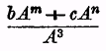
т. е.
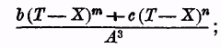

— 195 —
разложение в сходящийся ряд будет
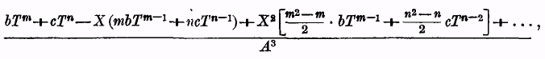
по приведении и сличении членов получим
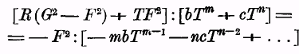
и по переходе к пределу, когда орбита весьма близка к кругу, получим
и значит, будет
приняв в этой пропорции CV, т. е. Т за 1, имеем
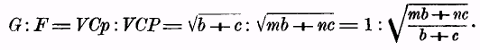
Так как угол VCP между дальней и ближней вершиною при движении по эллипсу составляет 180°, то угол VCp между вершинами при движении тела по орбите, весьма близкой к кругу, под действием центростремительной силы, пропорциональной величине 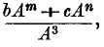 равен
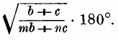
Рассуждая совершенно так же, увидим, что когда центростремительная сила пропорциональна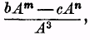то угол между вершинами будет
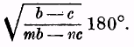
Подобным же образом задача решается и в более трудных случаях: величина, которой пропорциональна центростремительная сила, должна быть разлагаема в ряд и должна иметь своим знаменателем A³. Затем, в числителе члены, не содержащие буквы X и содержащие таковую, полагаются пропорциональными R(G²—F²)+F²T и —F²X; отбросив уничтожающиеся члены и заменив Т через 1 и получим отношение G к F.

— 196 —
Следствие 1. Поэтому, если центростремительная сила пропорциональна какой-либо степени расстояния, то эту степень можно определить по движению апсид, и наоборот. Именно, если полное угловое перемещение тела, после которого оно возвращается вновь в ту же вершину, так относится к полному его обороту или 360°, как число m к n, расстояние же обозначить через А, то сила пропорциональна A^{p}, причем показатель степени р равен n²/m²—3, как это доказано во втором примере.
Отсюда следует, что сила эта не может уменьшаться при удаление от центра в отношении большем, нежели куб расстояния, ибо тело, обращающееся под действием силы, обратно пропорциональной кубу расстояния, если начнет, после прохождения через вершину, приближаться к центру, описывая ту кривую, о которой сказано в предложении XLI, следствии 3, то оно никогда не дойдет до ближней вершины, т. е. до наименьшего расстояния, но будет постоянно приближаться к центру. Если же оно, пройдя вершину, начнет хотя бы ничтожно удаляться, то оно будет продолжать удаляться в бесконечность, никогда не достигая дальней вершины, и будет описывать ту кривую, о которой сказано как в вышеупомянутом следствии предложения XLI, так и в следствии 6 предложения XLIV. Подобно этому, когда сила убывает при удалении от центра в отношении большем, нежели куб расстояния, то тело, пройдя вершину, если начнет приближаться или удаляться от центра, то и будет или приближаться, пока не достигнет центра, или же будет удаляться в бесконечность.
Если же сила, при увеличении расстояния от центра, или убывает в отношении, меньшем куба расстояния, или возрастает с расстоянием в каком угодно отношении, то тело приближается к центру лишь до тех пор, пока не достигнет ближней вершины; и обратно, если тело переходит от одной вершины к другой, поочередно приближаясь и удаляясь от центра, не достигая его, то сила или возрастает вместе с расстоянием от центра, или же убывает, но в отношении, меньшем куба расстояний; при этом, чем чаще тело переходит из одной вершины в другую, тем более отступает пропорциональность силы от указанной кубичной.
Так, если тело проходит через дальнюю вершину через каждые 8,4, 2,
или 1 — полных оборота, поочередно приближаясь и удаляясь от центра, т. е. если m/n равно или 8, 4, 2, или 1¹/₂ то n²/m²—3 будет соответственно:
¹/₆₄—3, ¹/₁₆—3, ¹/₄—3, ⁴/₉—3

— 197 —
и сила будет пропорциональна или
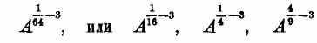
т. е. обратно пропорциональна
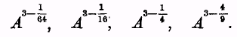
Если тело после каждого оборота будет возвращаться в ту же самую вершину, которая, следовательно, остается неподвижной, так что m/n=1, то
будет
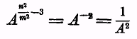
т. е. сила обратно пропорциональна квадрату расстояния, как это уже показано выше.
Если же тело возвращается в ту же самую вершину после
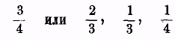
полного оборота, то m/n равно или
2/4, 2/3, 1/3, или 1/ 4
и значит, 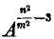 будет или
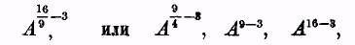
т. е. сила будет или обратно пропорциональна А^{11/9} или А^{3/4}, или же она будет прямо пропорциональна А⁶ или А¹³. Поэтому, если тело, при переходе из дальней вершины в дальнюю же, делает, сверх полного оборота, еще 3°, иначе — за время полного оборота тела эта вершина перемещается в сторону движения на 3°, то будет
m:n=363:360=121:120,
и следовательно,
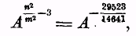
т. е. сила обратно пропорциональна А^{29523/14640} или приблизительно 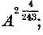
следовательно, в этом случае центростремительная сила убывает в отношении

— 198 —
немного большем, нежели квадрат расстояния, но это отношение в 59³/₄ раза
ближе к квадрату, нежели к кубу.
Следствие 2. Таким образом, если тело под действием силы, обратно пропорциональной квадрату расстояния, обращается по эллипсу, имеющему свой фокус в центре сил, и к этой центростремительной силе или будет прибавлена, или от нее будет отнята, какая-либо внешняя сила, то можно найти (по примеру 3) движение апсид, происходящее от этой внешней силы, и наоборот. Так, если сила, вследствие которой тело движется по эллипсу, пропорциональна 1/A², отнимаемая же внешняя сила пропорциональна расстоянию, т. е.
выражается формулою сА, так что остающаяся сила будет пропорциональна (A—cA⁴)/A³, то при обозначениях примера (3) будет:
b=1, m=1, m=4 и значит, угловое расстояние между апсидами будет
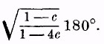
Положим, что эта внешняя сила в 357,45 раза слабее, нежели сила, заставляющая тело описывать эллипс,* т. е. возьмем
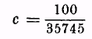
то при
А=Т=1
будет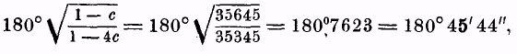
т. е. тело, пройдя через дальнюю вершину и описав по орбите угол в 180° 45' 44", придет в ближнюю вершину, по удвоении же этого угла опять вернется в дальнюю вершину, следовательно перемещение дальней вершины за один оборот составит 1° 31' 28". Движение апсид Луны приблизительно вдвое быстрее.
О движении тел по таким орбитам, коих плоскости проходят через центр сил, сказанного достаточно. Остается определить движение тел в плоскостях, не проходящих через центр сил. Авторы, рассматривающие дви-
___________________
* В таком отношении находится так называемая постоянная часть возмущающей силы Солнца к силе притяжения Луны Землею.

— 199 —
жение тяжелых тел, разбирают обыкновенно восходящее и нисходящее движение по заданным наклонным плоскостям, как косвенное, так и прямое; соответственно этому следует рассмотреть и движение тел под действием сил, направленных к постоянному центру, происходящее в плоскостях, не проходящих через этот центр. Мы будем предполагать, что эти плоскости совершенно гладки и скользки, так что они нисколько не замедляют движения. Кроме того, при следующих ниже доказательствах, вместо тех плоскостей, на которые опираются тела, касаясь их, будем брать плоскости, им параллельные, по которым движутся центры тел, описывая при этом движении некоторые орбиты. Таким же образом мы будем затем рассматривать и движение тел по кривым поверхностям.
ОТДЕЛ X
О ДВИЖЕНИИ ТЕЛ ПО ЗАДАННЫМ ПОВЕРХНОСТЯМ И О КОЛЕБАТЕЛЬНОМ ДВИЖЕНИИ ПОДВЕШЕННЫХ ТЕЛ
Предложение XLVI. Задача XXXII
Предполагая, что центростремительная сила какая угодно и что даны центр сил и плоскость, в которой обращается тело, и допуская квадратуру кривых, требуется определить движение тела, выходящего из данного места с заданною скоростью, направленной по прямой, лежащей в вышеупомянутой заданной плоскости.
Пусть S (фиг. 89) есть центр сил, SC — кратчайшее его расстояние до данной плоскости, Р — место, из которого тело выходит по направлению прямой PZ, Q — какое-либо место тела, FQR — траектория тела, лежащая в заданной плоскости. Если, проведя CQ и QS, отложить до QS длину SV, пропорциональную центростремительной силе, действующей на тело по направлению QS, и провести VT, параллельную CQ и пересекающую SC в точке Т, то сила SV разложится ¹⁰⁴ на силы ST и TV, из коих ST, действуя на тело перпендикулярно плоскости, не оказывает влияния на его движение в этой плоскости. Вторая же сила TV, действуя в самой плоскости, притягивает тело прямо к точке С, лежащей в этой плоскости, и следовательно, заставит тело двигаться в этой плоскости так, как будто бы силы
______________
¹⁰⁴ В примечании 19 уже было указано, что при разложении сил Ньютон не заботится о том, чтобы равнодействующая и составляющие были приложены именно к той точке на чертеже, на которую они действуют; он делает это построение или в стороне, или где удобнее для хода рассуждений, ибо построение параллелограмма должно ему лишь дать отношение между равнодействующей и составляющими и указать направления их.

— 200 —
ST нет, а тело под действием силы TV движется в свободном пространстве. Когда же задана центростремительная сила, под действием которой тело движется в свободном пространстве, то (предл. XLII) определяются как траектория PQR, описываемая телом, так и то место Q, в котором тело находится в любой заданный момент времени, а также и скорость тела в этом месте Q.
Предложение XLVII. Теорема XV
Если центростремительная сила пропорциональна расстоянию тела до центра, то все тела, обращающиеся по каким угодно плоскостям, описывают эллипсы, причем времена обращения одинаковы, тела же, движущиеся прямолинейно, колеблясь взад и вперед, совершают каждое полное колебание в продолжение того же периода.
При сохранении обозначений предыдущего предложения окажется, что так как сила SV, притягивающая обращающееся в плоскости PQR тело Q к центру S, пропорциональна расстоянию SQ, то по пропорциональности SV и SQ, TV и CQ и сила TV, лежащая в заданной плоскости и притягивающая тело Q к центру С, пропорциональна расстоянию CQ. Следовательно, силы, с которыми тела, обращающиеся в плоскости PQR, притягиваются к точке С, при равных расстояниях равны тем силам, с которыми эти тела при таких же расстояниях притягиваются к центру S; поэтому эти тела будут двигаться по таким же кривым в любой плоскости PQR около точки С, как в свободном пространстве около точки S, следовательно (предл. X, след. 2, и предл. XXXVII, след. 2) они в одинаковое время будут описывать в этой плоскости эллипсы около точки С, а также и совершать колебания по прямым линиям, проходящим через эту точку и лежащим в данной плоскости.
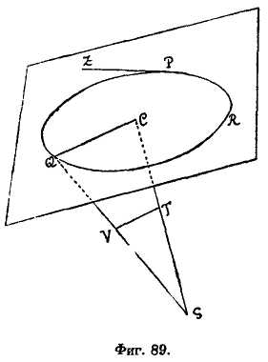
ПОУЧЕНИЕ
Вышеизложенному сродственно колебательное движение тел по кривым поверхностям. Вообрази, что на плоскости описана кривая линия и что она обращается около какой-либо оси, лежащей в этой плоскости и проходящей

— 201 —
через центр сил; при таком вращении кривая произведет некоторую кривую поверхность. Если тело движется так, что его центр все время находится в этой поверхности, и, колеблясь взад и вперед, не выходит из плоскости, проходящей через ось, то тело будет двигаться по той кривой, вращением которой образована поверхность; поэтому в таких случаях достаточно рассмотреть движение тела по этой кривой.
Предложение XLVIII. Теорема XVI
Если колесо стоит на наружной поверхности шара под прямым углом к ней и, вращаясь около своей оси, катится по большому кругу шара, то длина криволинейного пути, описанного какою-либо точкою обода колеса, считая от того положения этой точки, когда оно ею касалось шара, так относится к удвоенному синусу верзусу половины той дуги, которой за это время колесо прикасалось к шару, как сумма диаметров шара и колеса относится к полудиаметру шара.
Предложение ХLIХ. Теорема ХVII
Если колесо стоит на внутренней поверхности шара под прямым углом к ней и, вращаясь около своей оси, катится по большому кругу шара, то длина криволинейного пути, описанного какою-либо точкою обода колеса, считая от того положения этой точки, когда оно ею касалось шара, так относится к удвоенному синусу верзусу половины той дуги, которой за это время колесо прикасалось к шару, как разность диаметров шара и колеса относится к полудиаметру шара.
Пусть ABL (фиг. 90) — шар, С — его центр, BPV — колесо, на нем стоящее, Е — центр колеса, В — точка касания, Р — заданная точка на ободе колеса.
Вообрази, что это колесо катится по большому кругу ABL от А через В к L и при этом так вращается, что дуги АВ и РВ постоянно между собою равны и что точка Р, заданная на ободе колеса, описывает криволинейный путь АР; если, вместе с тем, АР есть и полная длина описанного точкою Р пути, то будет
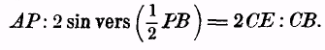
Пусть прямая СЕ или ее продолжение пересекает обод в точке V; проведи СР, ВР, ЕР, VP и опусти на продолжение СР перпендикуляр VF; пусть точка Н есть пересечение касательных РН и VH, проведенных к ободу в точках Р и V, G — точка пересечения РН и VF и прямые GJ и НК перпендикулярны к PV. Точкою С, как центром, и произвольным радиусом опиши

— 202 —
круг, перетекающий прямую СР в n, обод колеса ВР в о и путь точки Р, т. е. кривую АР, в m. Точкою V, как центром, и радиусом Vo опиши круг, пересекающий продолжение VP в точке q. Так как колесо постоянно вращается при своем перемещении около точки касания В, то очевидно, что прямая ВР нормальна к кривой АР, и следовательно, прямая VP касается этой кривой в точке Р. Радиус круга nom возьми почти равным расстоянию СР, тогда, по подобию бесконечно малой фигуры Pnomq и фигуры PFGVJ, предельное отношение исчезающих отрезков Рm, Рn, Ро, Pq, т. е. отношение совместных одновременных приращений длины кривой АР, прямой СР, дуги круга ВР и прямой VP, будет то же самое, как прямых: PV, PF, PG и PJ. Но так как прямые VF и VH соответственно перпендикулярны к CF и CV, то углы
HVC=VCF и VHG=CEP
ибо в четырехугольнике VHEP углы Р и V прямые, следовательно треугольники VHG и СЕР подобны, и значит,
ЕР:CE=HG:HV=HG:НР=KJ: KP откуда
(СЕ± ЕР):СЕ=(KJ±КР):КР,
или, удвоив последующие члены,
CB:2CE=PJ:PV=Pq:Pm.
Таким образом уменьшение длины VP, т. е. приращение длины BV—VP, находится в постоянном отношении к приращению длины кривой АР, равном отношению СВ к 2СЕ, поэтому (лем. IV, след.) и самые длины, образуемые этими приращениями, находятся в том же отношении. Но при радиусе BV
отрезок VP есть косинус угла BVP=1/2BEP, поэтому ВV—VP есть синус верзус этого угла, и следовательно, в сказанном колесе, коего радиус есть 1/2BV, величина (BV—VP) есть удвоенный синус верзус дуга
1/2ВР, почему и будет
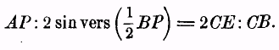
Для различия будем называть кривые AР соответственно циклоидами наружною и внутреннею.

— 203 —
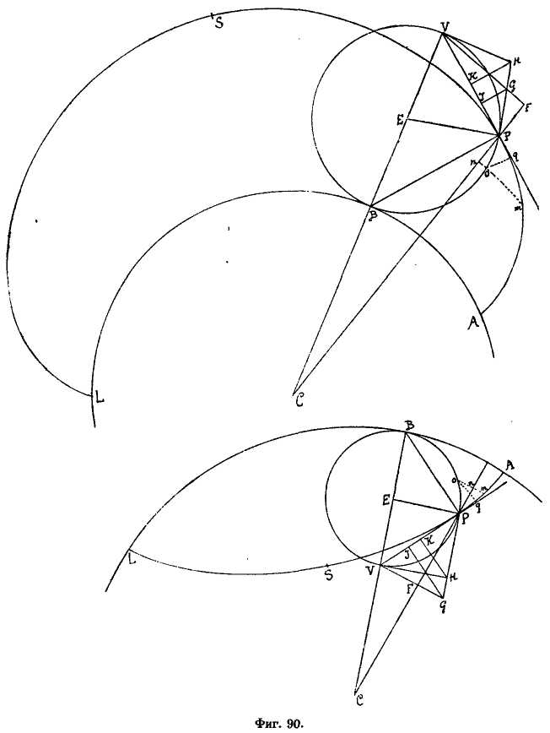
Следствие 1. Если описать полную циклоиду ASL и в точке S разделить ее пополам, то так как VP есть удвоенный синус угла VBP при радиусе ЕВ, то будет
SP:VP=2CE:CB
т. е. дуга SP находится к длине VP в том же постоянном отношении, как и дуга АР к синусу верзусу половины дуги ВР.

— 204 —
Следствие 2. Длина полупериметра AS циклоиды равна длине такой прямой, которая так относится к диаметру колеса BV, как 2СЕ к СВ.
Предложение L. Задача XXXIII
Устроить так, чтобы подвешенное тело колебалось по заданной циклоиде.
Внутри шара, описанного из центра С (фиг. 91), задана циклоида QRS, середина коей в R, концы же ее Q и S находятся в этих точках поверхности шара. Проведи СR, разделяющую дугу QS в точке О пополам, и продолжи ее до А так, чтобы было
СА:СО=СО:СR.
Из центра С радиусом СА опиши наружный шар DAF, и пусть внутри его колесом, коего радиус АО, описаны две полуциклоиды AQ и AS, касающиеся внутреннего шара в точках Q и S и пересекающие наружный шар в точке А. Пусть из этой точки А на нити APT, длина коей АВ, подвешено тело Т, качающееся между полуциклоидами так, что как только маятник отклонится от отвеса АR, то нить верхнею своею частью наложится на ту полуциклоиду АРS, в сторону которой движение происходит, и будет ее огибать как препятствие, остальная же часть нити РТ, не касающаяся циклоиды, останется растянутой в прямую линию; тогда тело Т и будет колебаться по заданной циклоиде QRS.
Пусть нить РТ пересекает циклоиду QRS в Т, круг QOS в V; проведи CV, и из крайних точек Р и Т прямой части нити восставь перпендикуляры ВР и TW, пересекающие CV в точках Т и W. Из построения и одинакового образования кривых AS и SB следует, что эти перпендикуляры отрезают от CV длины VB и VW, равные диаметрам колес ОА и ОВ. Поэтому
TP:VP=BW :BV=(АО+ОR):АО=(АС+СО):АС=2СЕ:СВ,
ибо
СА:СО=СО:СR=АО:ОR.
Но так как VP есть удвоенный синус угла VBP при радиусе 1/2BV
то по следствию 1 предложения XLIX длина прямолинейной части нити равна длине дуги PS циклоиды, вся же длина нити равна длине дуги APS, т. е. длине АВ (предл. XLIX, след. 2). Поэтому, если длина нити остается постоянно равной АR, то точка Т будет двигаться по заданной циклоиде QRS.

— 205 —
Следствие. Нить АR равна длине полуциклоиды AS и, следовательно, так относится к полудиаметру АС наружного шара, как длина подобной ей полуциклоиды SR к полудиаметру СО внутреннего шара.
Предложение LI. Теорема XVIII
Если центростремительная сила повсюду направлена к центру шара С и пропорциональна расстоянию до центра, тело же находится
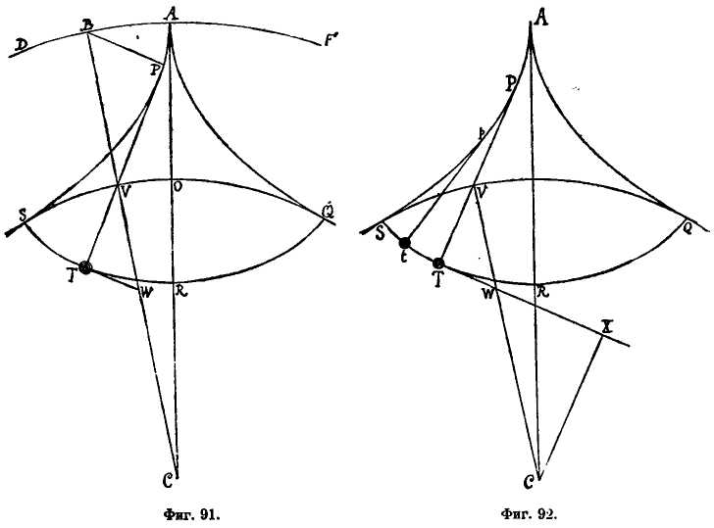
под действием только этой силы и колеблется (как описано выше) по дуге циклоиды QRS, то время каждого его размаха одно и то же и не зависит от величины размаха.
На касательную TW (фиг. 92) к циклоиде опусти перпендикуляр СХ и вообрази прямую СТ. Центростремительная сила, действующая на тело Т, которая пропорциональна расстоянию СТ и направлена по этой прямой, разлагается (след. II законов) на силы, направленные по СХ и ТХ. Первая из этих сил, как направленная прямо по нити РТ, лишь натягивает эту нить и вполне уничтожается ее сопротивлением, не производя более никакого действия. Вторая же сила ТХ, действующая на тело по касательной

— 206 —
к циклоиде в сторону к X, ускоряет движение тела но этой кривой. Очевидно, что ускорение (приращение скорости)¹⁰⁵ тела в продолжение каждого отдельного, весьма малого, промежутка времени будет пропорционально этой ускоряющей силе, т. е. длине ТХ. Но так как
TX:TW=WV:CV,
последнее же отношение постоянное, ибо CV и WV заданы, то сказанная сила пропорциональна TW, т. е. пропорциональна (предл. ХLIХ, след. 1) длине дуги ТR циклоиды. Следовательно, для двух маятников АРТ и Apt, отклоненных от отвеса на различные величины и пущенных одновременно, приращения скорости будут постоянно пропорциональны дугам ТR и tR, которые им остается описать до вершины В циклоиды. Но весьма малые пути, описанные в тот же, весьма малый, промежуток времени при самом начале движения, пропорциональны приращениям скорости за этот промежуток времени, т. е. пропорциональны полным начальным отклонениям маятников от вершины R, поэтому и остающиеся по прошествии этого промежутка отклонения будут пропорциональны начальным. Приращения скорости в течение второго такого же промежутка времени, пропорциональные этим отклонениям, т. е. остающимся до вершины дугам, будут, следовательно, пропорциональны начальным дугам, значит и пути, пройденные в продолжение второго промежутка времени, и остающиеся после того дуги будут пропорциональны начальным отклонениям и т. д. во все время движения.
Итак, приращения скорости в отдельные, весьма малые, равные между собою промежутки времени, а следовательно, и самая скорость, из этих приращений образуемая, а также и длины пути как пройденные за все рассматриваемое время, так и остающиеся до вершины R циклоиды, относятся друг к другу, как начальные отклонения. Поэтому остающиеся дуги, как находящиеся в постоянном отношении, исчезают одновременно, т. е. оба маятника одновременно проходят через отвесную линию АR. Если движение обратить, то восхождение маятников по той же дуге циклоиды от низшего их положения R будет в тех же самых местах замедляться теми же самыми силами, которыми их нисхождение ускорялось; ясно поэтому, что скорости
________________________
¹⁰⁵ Здесь слово «acceleratio» употреблено так, что его можно было бы перевести и словом «ускорение» в его теперешнем значении, именно сказано: «manifestum est quod corporis acceleratio, huic vi acceleratrici proportionalis, sit singulis momentis ut longitude ТХ»..., т. е. «очевидно, что ускорение тела, пропорциональное этой ускоряющей силе, будет в отдельные моменты пропорционально длине ТХ». Но из конца доказательства видно, что и здесь, как и везде в «Началах», слову «acceleratio» придавалось значение — приращение скорости, и слову «momentum» — не момент, а весьма малый промежуток времени.

— 207 —
как нисходящего, так и восходящего движения, при тех же отстояниях от вершины, для каждого маятника равны, значит равны и продолжительности этих движений; а так как обе части циклоиды RS и RQ, расположенные по обе стороны от отвеса, подобны и равны, то оба маятника будут совершать как свои полные, так и половинные размахи в одинаковое время.
Следствие. Сила, ускоряющая в каком-либо месте Т тело при его движении по циклоиде, так относится к полному весу¹⁰⁶ этого тела в верхнем его положении S или Q, как дуга циклоиды ТR к ее полной длине SR или QR.
Предложение LII. Задача XXXIV
Определить скорости маятников в каждом месте и времена как полных размахов, так и частей их.
Произвольною точкою G (фиг. 93), как центром, и радиусом GH, равным длине дуги RS циклоиды, опиши полукруг, разделяемый радиусом GK пополам, и пусть к центру G притягивает такая центростремительная сила,
пропорциональная расстоянию от центра, которая на периметре HJK равна силе, действующей на поверхности шара OS по направлению к его центру. Пусть одновременно с тем как маятник Т пускается из верхнего своего положения S, другое тело L падает из H в G. Так как действующие на маятник и на тело L силы пропорциональны отклонениям ТR и LG и в начале равны, то когда ТR и LG равны, и силы в местах Т и L равны. Отсюда следует, что оба тела пройдут в одинаковое время после начала движения одинаковые длины ST и HL; находясь постоянно и в дальнейшем под действием равных сил, они все время будут двигаться одинаково, описывая равной длины пути.
________________
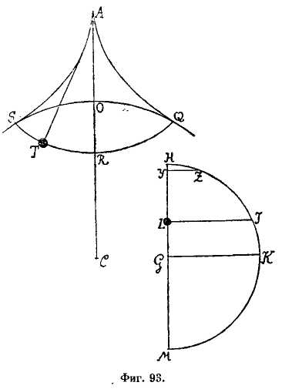
¹⁰⁶ Здесь под словом «вес тела» разумеется та сила, с которою оно притягивается к центру С.

— 208 —
Вследствие этого (предл. XXXVIII) время, в продолжение которого маятник опишет дугу ST, так относится ко времени полного его размаха, как дуга HJ, пропорциональная времени, в продолжение коего тело Н переходит в L, относится к полуокружности НКМ, которая пропорциональна времени перехода тела из Н в М.
Точно так же скорость маятника в точке Т так относится к его скорости в низшей точке R (иначе — скорость тела Н в точке L относится к его скорости в точке G, т. е. весьма малое приращение длины HL к весьма малому приращению длины HG, причем оба они соответствуют одинаковым весьма малым приращениям дуг HJ и НК, возрастающих равномерно), как ордината LJ к радиусу GK, т. е. как
√(SR²—TR²):SR.
Но так как при каких угодно размахах в равные времена описываются дуги, пропорциональные полной величине размахов, то, на основании приведенного выше при заданном времени, найдутся скорости и описанные дуги при какой угодно величине размахов. Это и требовалось прежде всего определить.
Положим теперь, что маятники колеблются по различным циклоидам, описанным около различных шаров, причем абсолютная сила центров также различная; тогда, если обозначить через V — абсолютную силу¹⁰⁷ которого-вибудь из шаров QOS, то ускоряющая сила, действующая на маятник на поверхности этого шара, направленная к его центру, будет пропорциональна расстоянию СО тела до центра и абсолютной силе шара V, т. е. произведению V•СО. Поэтому отрезочек HY, описываемый в продолжение постоянного промежутка времени под действием ускорительной силы V•СО, будет пропорционален этой силе, и если восставить перпендикуляр YZ, пересекающий окружность в Z, то HZ представит этот заданный промежуток времени. Но весьма малая дуга HZ пропорциональна
√(GH•HY), т. е.
√(GH•CO•V),
___________________
¹⁰⁷ Это есть чуть ли не единственное место в «Началах», где вводится в вычисление абсолютная сила центра, т. е. величина аналогичная величине μ² в теперешней формуле
F=μ²r,
когда хотят написать выражение силы, пропорциональной расстоянию r. Обыкновенно Ньютон обходил введение этого множителя тем, что сравнивал рассматриваемую силу с такою, под действием которой тело описывало бы равномерным движением около заданного центра круг данного радиуса в известное время.

— 209 —
поэтому время полного размаха по циклоиде QBS (так как оно пропорционально полуокружности НКМ, представляющей это время, и обратно пропорционально HZ, представляющей постоянный промежуток) будет прямо пропорционально GH и обратно пропорционально
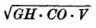
или по равенству GH и SR оно пропорционально или (предл. L)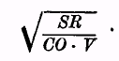
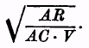
Таким образом времена качаний маятников по любым циклоидам и для любых шаров, с какими угодно абсолютными притягательными силами, прямо пропорциональны корням квадратным из длин нитей подвеса и обратно пропорциональны корням квадратным расстояний точек подвеса до центров шаров и их абсолютной силе.
Следствие 1. На основании сказанного могут быть сравниваемы времена качаний, падения и обращения тел. Так, если взять диаметр колеса, производящего циклоиду внутри шара, равным радиусу шара, то эта циклоида обратится в прямую линию, проходящую через центр шара, и колебание превратится в прямолинейное падение к центру и затем поднятие по этой же прямой от центра. Следовательно, можно найти как время падения из любого места до центра шара, так и равное ему время описания четверти окружности на любом расстоянии от центра шара, при равномерном около него обращении тела; а именно, это время (по изложенному во втором случае) так относится к времени полуразмаха по какой-либо циклоиде QRS, как
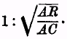
Следствие 2. Отсюда же следуют и выводы, данные Бренном и Гюйгенсом относительно обыкновенной циклоиды. Ибо, если увеличивать диаметр шара до бесконечности, то его поверхность обратится в плоскость, и центростремительная сила будет действовать повсюду одинаково и перпендикулярно к этой плоскости, и наша циклоида превратится в обыкновенную. В этом случае длина дуги циклоиды, заключенная между сказанною плоскостью и производящею точкою, равна учетверенному синусу верзусу половины

— 210 —
дуги обвода колеса, заключенной между этою плоскостью и производящею точкой, как это нашел Вренн.
Маятник, подвешенный между двумя такими циклоидами, колеблется по циклоиде, им равной и подобной, в равные времена независимо от величины размахов, как это доказал Гюйгенс. Вместе с тем высота падения тяжелого тела в продолжение одного размаха будет та, которая найдена Гюйгенсом.¹⁰⁸
_____________________
¹⁰⁸ Чтобы получить теперешнюю формулу для циклоидального маятника, т. е.
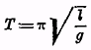
где l — длина маятника, т. е.l=AR, и g — ускорение силы тяжести, необходимо сопоставить сказанное здесь с заключительною частью доказательства, где приведено выражение
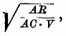
коему время размаха пропорционально, а также принять во внимание, что это время пропорционально полуокружности НМК и обратно пропорционально HZ.
В самом деле, возьмем бесконечно малый промежуток времени τ=1/n секунды, тогда будет
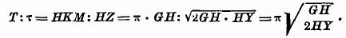
Но GH=SR, и по следствию предложения L будет
т. е.
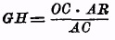
и, по подстановке,
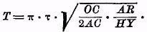
Но HY есть путь, пройденный в промежуток τ под действием силы, пропорциональной СО•V; пусть ускорение этой силы есть ϕ, значит
где k — постоянный коэффициент, причем в пределе, когда ОС неопределенно возрастает, то ϕ=g, где g есть ускорение силы тяжести. Таким образом будет
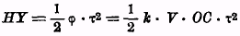
и, подставляя, получим
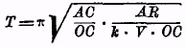
в пределе будет
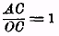
и
следовательно
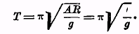
Это и есть формула Гюйгенса, написанная теперешними обозначениями.

— 211 —
Доказанные же нами предложения более близко соответствуют истинному строению Земли; так, когда колесо катится по большому ее кругу, гвозди на его ободе описывают наружные циклоиды. Маятники, чтобы все их колебания были изохронны, должны быть подвешены внутри Земли, в рудниках и пещерах, и должны колебаться по внутренним циклоидам, ибо тяготение (как будет показано в книге третьей) при возвышении над поверхностью Земли убывает пропорционально квадратам расстояний, под поверхностью же лишь пропорционально расстоянию.
Предложение LIII. Задача ХХХV
Допуская квадратуру кривых, найти силы, под действием которых тела совершают изохронные колебания по заданной кривой.
Пусть тело колеблется по какой-либо заданной кривой STRQ (фиг. 94), ось коей АН проходит через центр сил С. Проведя касательную ТХ к кривой в точке Т, занимаемой телом, откладываем по ней длину TY, равную длине дуги ТR. Длина же этой дуги¹⁰⁹ находится по обыкновенным способам при помощи квадратуры кривых. Из точки Y проводится перпендикуляр YZ к касательной; проведя СТ, пересекающую этот перпендикуляр в точке Z, получим длину TZ, пропорциональную центростремительной силе.
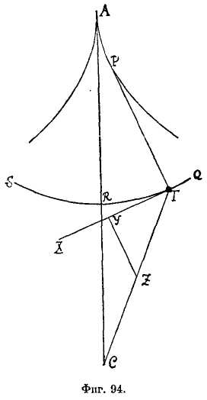
___________________________
¹⁰⁹ Уже в упомянутом примечании 103 сочинения: «Analysis» и т. д., дан способ нахождения длины дуг кривых, равносильный разложению в ряд выражения производной дуги по степеням абсциссы или другой переменной независимой, и интегрирования членов этого ряда. В сочинении же: «Methodus Fluxionum», дается в сущности теперешний способ, основанный на интегрировании выражения
и поясняется рядом примеров (Prob XII. Determinare curvarum longitudinem — определить длину кривых). Когда было написано это сочинение, точных указаний нет, хотя известно, что уже в 1666 г., т. е. за 20 лет до издания «Начал», Ньютон владел методом флюксий. Его трактат о квадратуре кривых был издан в 1704 г. Метод же флюксий — лишь в 1736 г., т. е. через 9 лет после его смерти. Но в введении к этому сочинению сказано: «я счел не лишним составить эту книгу для студентов математиков» (tyronum geometrarum), так что возможно, что это сочинение и много раньше было известно ученикам Ньютона, ибо иначе выражение «обыкновенными способами» не могло быть понятным читателям того времени.

— 212 —
Ибо, если силу, с которою тело Т притягивается к С, представить длиною TZ, ей пропорциональной, то эта сила может быть разложена на две, ТY и YZ, из коих YZ, действуя на тело по направлению нити РТ, не изменяет ни в чем его движения, другая же сила ТY целиком или ускоряет, или замедляет, его движение по кривой. Так как эта сила пропорциональна отклонению ТR, то и ускорения или замедления при двух разной величины размахах качаний будут пропорциональны этим отклонениям, и значит, обе эти дуги будут описываться в одинаковое время. Тела же, описывающие одновременно пропорциональные части целого, опишут и целое в одинаковое время.
Следствие 1. Если тело Т (фиг. 95), висящее на прямолинейной нити, из центра А описывает дугу круга STRQ и находится под действием некоторой силы, направленной вниз и так относящейся к постоянной силе тяжести, как дуга ТR к ее синусу TN, то времена размахов будут постоянны. По параллельности TZ и АR треугольники ATN и ZTY подобны, поэтому
TZ:AT=TY:TN
т. е. если представить постоянную силу тяжести заданною длиною AT, то сила TZ, производящая изохронные колебания, будет так относиться к силе тяжести AT, как дуга АR, равная ТY, относится к своему синусу TN.
Следствие 2. Вследствие этого, в часах, если бы силы приложенные от механизма к маятнику так бы слагались с силою тяжести, что полная
направленная вниз сила была бы пропорциональна величине TR•AR/TN, то
колебания маятника были бы изохронны.
Предложение LIV. Задача XXXVI
Допуская квадратуру криволинейных фигур, найти время восходящего или нисходящего движения тела под действием какой угодно центростремительной силы по какой угодно кривой, расположенной в плоскости, проходящей через центр сил.
Пусть тело опускается из какого-нибудь места S (фиг. 96) по какой-либо кривой STtR, лежащей в плоскости, проходящей через центр сил С. Проведи CS и раздели ее на бесконечное множество равных частей, и пусть Dd есть одна из этих частей. Точкою С, как центром, и радиусами CD и Cd опиши круги, пересекающие кривую STtR в точках Т и t. По известному закону центростремительной силы и расстоянию СS, с которого тело начинает падать, найдется его скорость в любом удалении СТ от центра (предл. XXXIX)

— 213 —
Время же, в продолжение которого тело пройдет бесконечно малый путь Tt, пропорционально длине этого отрезочка, т. е. секансу угла tTC, и обратно пропорционально скорости. Пусть ордината DN, перпендикулярная к прямой CS в точке D, пропорциональна этому времени, тогда, так как Dd постоянна, прямоугольник Dd•DN, т. е. площадь DNnd, будет также пропорциональна этому времени; следовательно, если PNn есть та кривая, на которой постоянно лежит точка N и которая имеет своею асимптотою прямую SQ, перпендикулярную к прямой CS, то площадь ее SQPND будет пропорцио-
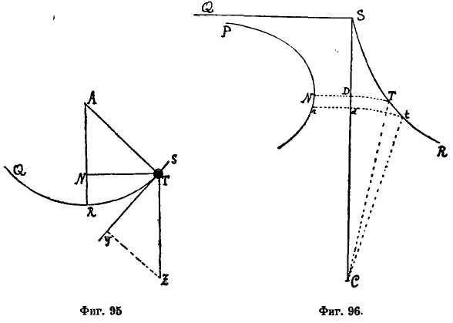
нальна времени, в продолжение которого тело, опускаясь, пройдет по кривой путь ST, и значит, когда эта площадь будет найдена, то найдется и время.
Предложение LV. Теорема XIX
Если тело движется по какой-либо поверхности вращения, ось которой проходит через центр сил, и из места тела опускается на ось перпендикуляр, которому через какую-либо постоянную точку оси проводится равная и параллельная прямая, то я утверждаю, что эта прямая описывает площадь, пропорциональную времени.
Пусть BKL (фиг. 97) есть поверхность вращения, Т— тело, по ней обращающееся, STR — траектория, которую оно по ней описывает, S — начало траектории, ОМК— ось поверхности, TN— опущенный из места тела на ось перпендикуляр, ОР — равная и параллельная ему прямая, проведенная рез данную на оси точку О, АР— проекция траектории, описываемая на

— 214 —
плоскости АОР точкою Р, А — начало этой проекции, соответствующее точке S, ТС — прямая, проведенная из тела к центру, TG — длина, пропорциональная центростремительной силе, ТМ — нормаль к поверхности, TJ— длина, пропорциональная давлению, производимому телом на поверхность, а значит и обратно, поверхностью на тело в направлении к М, PTF— прямая, параллельная оси, проведенная через тело, JH и FG — перпендикуляры, опущенные на эту параллельную. Я утверждаю, что описанная от начала движения радиусом ОР площадь РАО пропорциональна времени.
Сила ТG разлагается (по след. II законов) на силы TF и FG, и сила TJ— на силы ТH и JH. Силы TF и FH, действующие по линии PF перпендикулярно плоскости АОР, изменяют лишь движение тела, перпендикулярное этой плоскости. Следовательно, его движение параллельно плоскости АОР, т. е. движение точки Р, описывающей проекцию траектории АР в этой плоскости, остается таким, как если бы силы TF и НТ были уничтожены и на тело действовали бы только силы FG и HJ; значит, это движение таково, как будто бы само тело находилось в плоскости АОР под действием центростремительной силы, направленной к центру О и равной сумме сил FG и HJ, и описывало бы кривую АР. Но под действием такой силы описываются площади, пропорциональные времени (I).
Следствие. На основании такого же рассуждения можно доказать, что если тело, находящееся под действием сил, направленных к двум или нескольким центрам, лежащим на одной прямой ОС, описывает какую-либо кривую ST, то площадь АОР пропорциональна времени.
Предложение LVI. Задача XXXVII
Допуская квадратуру криволинейных фигур, требуется найти траекторию, описываемую телом по поверхности вращения, когда оно пущено из заданного на ней места с данною скоростью по данному напра-
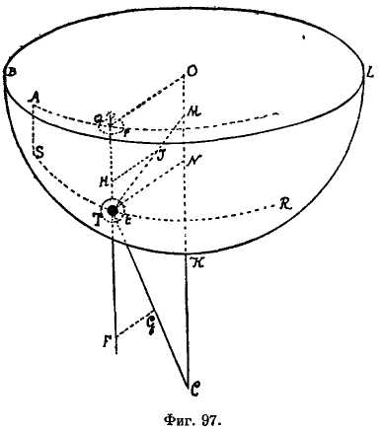

—215 —
влению и когда на него действует по заданному закону центростремительная сила, направленная к центру, лежащему на оси вращения.
Сохранив построения и обозначения предыдущего предложения, положим, что тело Т (фиг. 97) выходит из заданной точки S по направлению касательной к искомой траектории STR, проекция которой на плоскости AОР есть AР. По известной скорости тела в расстоянии SC найдется его скорость в любом расстоянии ТС. В течение весьма малого постоянного промежутка времени тело пройдет с этою скоростью весьма малую длину Tt по своей траектории. Пусть Рр есть проекция длины Tt на плоскость AОР. Соедини Ор, и пусть эллипс pQ есть проекция на плоскость AОР кружочка, описанного из точки Т, как центра, радиусом Tt по поверхности. Так как величина и расстояние TN или ОР этого кружочка от оси ОС известны, то и эллипс pQ будет известен по своему виду и величине, а также будет известно и положение прямой ОР. Так как площадь РОр должна быть пропорциональна времени и, следовательно, находится по заданному времени, то будет известен угол РОр, и следовательно, найдется точка p пересечения эллипса и прямой Ор, а также и угол ОPр, под которым проекция траектории AРр пересекает прямую ОР. Отсюда (сообразуясь с предл. XLI и его след. 2) легко видеть способ определения кривой AРр. Затем из отдельных точек проекции восставляются перпендикуляры, которые своим пересечением с поверхностью и дадут точки траектории.¹¹⁰
______________________
¹¹⁰ Описанный в этом доказательстве способ для приведения задачи и квадратурам равносилен теперешнему, но изложен настолько своеобразно, что этого сразу не видно. При наших теперешних обозначениях рассуждение Ньютона может быть изложено так.
Ось вращения ОС принимаем за ось Z-ов, плоскость, к ней перпендикулярную — за плоскость rθ, прямую ОА — за полярную ось. Тогда поверхность задается уравнением вида
z=f(r) (1)
где f(r) есть заданная функция переменной
r=ОР. По закону живых сил будет
где F(ρ) есть известная функция расстояния СТ=ρ тела Т до центра С; составление такой функции показано в предложении XL. Но полагая ОС=a, будет
Для точек, лежащих на данной поверхности z=f(r), ρ=f₁(r), и v² будет функцией только r, пусть
(2)
С другой стороны, по закону площадей
(3)
где c — постоянная площадей.
Наконец, «отрезочек пути Tt на поверхности», при нашем обозначении, есть дифференциал дуги ds траектории, равный v•dt. Его проекция Рр на плоскости AОР есть

— 216 —
ОТДЕЛ XI
О ДВИЖЕНИИ ТЕЛ, ВЗАИМНО ПРИТЯГИВАЮЩИХСЯ ЦЕНТРОСТРЕМИТЕЛЬНЫМИ СИЛАМИ
До сих пор я излагал учение о движении тел, притягиваемых к неподвижному центру, каковое едва ли существует в природе. Притяжения всегда происходят к телам, и по третьему закону действия тел притягивающих и притягиваемых всегда взаимны и равны; поэтому, если тел два, то ни притягивающее, ни притягиваемое не могут оставаться в покое, но по следствию IV законов оба, как бы притягиваясь к своему общему центру тяжести, будут обращаться около него. Если же тел несколько, то, будучи притягиваемы одним каким-либо телом, и они его притягивают, если же, кроме того, все эти тела притягиваются взаимно, то они должны так двигаться друг относительно друга, что общий их центр тяжести или находится в покое, или движется равномерно и прямолинейно.
По этой причине я перехожу теперь к изложению учения о движении тел, притягивающихся взаимно, рассматривая центростремительную силу как притяжение, хотя следовало бы, если выражаться физически, именовать ее более правильно напором. Но теперь мы занимаемся математикой и, оставляя в стороне физические споры, будем пользоваться более обычным названием, чтобы быть понятнее читателям математикам.
значит
причем функция f₂(r) будет известна.
Таким образом, на основании равенства
получится
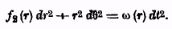 (4)
Это и есть «маленький эллипс» на плоскости AОР; искать его пересечение р с прямою Ор так, чтобы площадь РОр была пропорциональна времени,— значит исключить из уравнений (3) и (4) величину dt, и получится
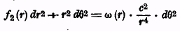
или
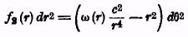
т. е. получится выражение вида
и «квадратура» даст уравнение проекции траектории на плоскости AОР.

— 217 —
Предложение LVII. Теорема XX
Два взаимно притягивающихся тела описывают и около своего общего центра тяжести и друг около друга подобные траектории.
Действительно, расстояния тел от их общего центра тяжести обратно пропорциональны их массам, следовательно, отношение этих расстояний постоянно, значит постоянно и отношение каждого из них к полному расстоянию между телами. Кроме того, эти расстояния обращаются около своего общего конца с одинаковым угловым движением, вследствие чего, не наклоняясь друг к другу, располагаются постоянно по одной прямой.
Прямые же линии, отношение длин коих постоянно и которые поворачиваются около своих концов на равные углы, описывают вокруг этих концов на плоскостях, находящихся с ними вместе в покое или движущихся без вращения, подобные фигуры. Следовательно, фигуры, описанные сказанными расстояниями, подобны между собою.
Предложение LVIII. Теорема XXI
Если два тела притягиваются взаимно с какою бы то ни было силою и поэтому обращаются около своего общего центра тяжести, то я утверждаю, что под действием такой же силы каждое тело может описывать вокруг другого неподвижного фигуру, равную и подобную тем, которые они описывают друг около друга.
Пусть тела S и Р (фиг. 98) обращаются около своего общего центра тяжести С, идя от S к Т и от Р к Q.
Из произвольно взятой постоянной точки s проводим прямые sp и sq, равные и параллельные ST и TQ; кривая pqv, описываемая точкою р при ее обращении, будет равна и подобна кривым, описываемым телами S и Р друг около друга, и вследствие этого подобна кривым ST и PQV, описываемым этими телами около их общего центра тяжести С (предл. LVII); это происходит потому, что отношения SС, СР, SP, sp друг к другу остаются постоянными.
Случай 1. Центр тяжести С системы, по следствию IV законов, или находится в покое, или движется равномерно и прямолинейно. Положим сперва, что он в покое. Вообрази, что в точках s и p помещены два тела, одно неподвижное в s и другое подвижное р, соответственно равные и подобные телам S и Р. Пусть прямые PR и рr касаются кривых PQ и pq в точках Р и р и прямые CQ и sq продолжены до встречи с ними соответ-

— 218 —
ственно в В и r. По подобию фигур CPRQ и sprq будет
RQ:rq=CP:sp
т. е. отрезочки RQ и rq находятся в постоянном отношении. Поэтому, если бы та ускорительная сила,¹¹¹ с которою тело Р притягивалось к телу S, а следовательно, и к промежуточному центру С, находилась бы в этом же отношении к той ускорительной силе, с которою тело р притягивается к s, то эти силы в равные, весьма малые, промежутки времени отклонили бы тела Р и р от касательных РR и рr соответственно на величины RQ и rq, пропорциональные силам, и следовательно, под действием такой силы тело р обращалось бы по кривой pqv, подобной кривой PQV, по которой обращается тело Р под действием пропорциональной ей ускорительной силы, и времена обращений обоих тел были бы при этом одинаковы.
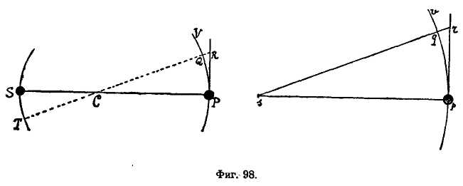
Но так как эти силы не находятся в отношении CP:sp, а в виду равенства и подобия тел s и р телам S и Р и равенства расстояний SP и sp, и силы, действующие на тела р и Р, между собою равны, то в равные промежутки времени оба эти тела будут отклоняться от касательных на равные величины, и поэтому, чтобы тело р отклонилось на бо'льшую величину rq, необходимо и бо'льшее время в отношении корней квадратных самих отклонений (лем. X), ибо при самом начале движения пространства пропорциональны квадрату времени. Положив, что скорость тела р относится к скорости тела Р, как
√sp:√СР
______________
¹¹¹ В тексте сказано просто «vires» — «силы», во так как под этим словом здесь разумеются те ускорения, которые чела Р и р под действием сил получают, то и добавлено слово «ускорительные», чтобы быть ближе к тексту, нежели заменив слово «силы» словами «сообщаемые телам ускорения», как это бы следовало при теперешней терминологии.

— 219 —
т. е. как времена, которые находятся в этом же отношении, получим описанные дуги pq и PQ, пропорциональные самим расстояниям sp и СР. Таким образом тела Р и р, притягиваемые равными силами, описывают около неподвижных центров С и s подобные фигуры PQV и pqv, причем последняя подобна и равна фигуре, описываемой телом Р вокруг подвижного тела S.
Случай 2. Положим теперь, что центр тяжести С системы тел перемещается равномерно и прямолинейно вместе с тем пространством, в котором тела движутся; тогда (след. VI законов) все движения в таком пространстве будут происходить так же, как и раньше, следовательно тела будут описывать друг около друга такие же кривые, как и раньше, и значит, эти фигуры будут равны и подобны фигуре pqv.
Следствие 1. Два тела, притягивающиеся пропорционально расстоянию, описывают (предл. X) около центра тяжести системы и друг около друга одноцентренные эллипсы, и обратно: если телами описываются такие кривые, то силы пропорциональны расстоянию.
Следствие 2. Два тела, притягивающиеся с силою, обратно пропорциональною квадрату расстояния между ними, описывают (XI, XII, XIII) и около общего центра тяжести системы и друг около друга конические сечения, имеющие своим фокусом ту точку, около которой кривая описывается, и обратно: если телами описываются такие кривые, то силы обратно пропорциональны квадратам расстояний.
Следствие 3. Два тела, обращающиеся (под действием какой угодно силы) около общего центра тяжести, описывают радиусами, проведенными как к этому центру, так и друг к другу, площади, пропорциональные временам.
Предложение LIХ. Теорема XXII
Бремя обращения каждого из двух тел S и Р около их общего центра тяжести находится в отношении, равном корню квадратному из отношения массы S к сумме масс S+P ко времени обращения одного из них Р вокруг другого S, принимаемого за неподвижное, по кривой, равной и подобной той, которую тела описывают друг около друга.
Из доказательства предыдущего предложения следует, что отношение времен, в продолжение которых описываются произвольные, весьма малые, подобные дуги PQ и рq, равно корню квадратному из отношения расстояний СР: SP или СР к sp, т. е. равно
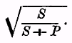

— 220 —
Отсюда следует, что и времена описания полных кривых находятся в том же постоянном отношении, т. е.
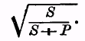
Предложение LX. Теорема ХХШ
Если два тела S и Р, притягиваясь с силою, обратно пропорциональною квадрату расстояния, обращаются около общего центра тяжести, то большая ось эллипса, описываемого одним из этих тел Р вокруг другою S, находится к большой оси того эллипса, который мог бы быть описан тем же телом Р около тела S, остающеюся неподвижным, в отношении, равном отношению суммы масс (S+P) к первому из двух средних
пропорциональных между этою суммою и массою тела S(m. e. ³sqr(S (S+P²)), иначе — сказанное отношение равно корню кубичному¹¹² из отношения суммы масс к массе S).
Если бы описываемые эллипсы были между собою равны, то, по предыдущей теореме, времена обращения находились бы в отношении, равном
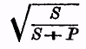
поэтому, если уменьшить в этом отношении время оборота по второму эллипсу, то эллипсы сделаются равными, но (XV) большая ось эллипса уменьшится при этом в отношении, составляющем степень 2/3 предыдущего, т. е.
в отношении
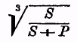
следовательно эта ось будет относиться к большой оси первого эллипса, как
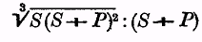
и наоборот, большая ось эллипса, описываемого около подвижного тела, так относится к большой оси описываемой около неподвижного, как
____________
¹¹² Если составить так называемую непрерывную пропорцию
то X есть первое из двух средних пропорциональных между S+P и S, Y — второе.
Из этих пропорций следует
Откуда
или

— 221 —
Предложение LXI. Теорема XXIV
Если два тела, притягивающиеся взаимно с какою угодно силою, но не подверженные действию никаких других сил, движутся как бы то ни было, то их движение будет то же самое, если они, не действуя друг на друга, притягивались бы третьим телом, находящимся в общем их центре тяжести, с такою же силою. Зависимость этой притягательной к центру тяжести силы от расстояния до него будет такою же, как и первой силы от полного расстояния между телами.
Протяжение этих двух тел друг другом направлено по прямой, их соединяющей, следовательно к общему центру тяжести их, т. е. как будто бы оно происходило от промежуточного тела.
Так как отношение расстояний каждого тела до их общего центра тяжести к расстоянию между ними остается постоянным, то будет оставаться постоянным и отношение любых степеней этих расстояний; а также и отношение какого угодно количества, составленного из одного из этих расстояний, и заданных величин к количеству, совершенно так же составленному из второго расстояния и величин, также заданных и находящихся к предыдущем в сказанном постоянном отношении этих расстояний. Поэтому, если одно тело будет притягиваться другим прямо или обратно пропорционально расстоянию между ними, или вообще пропорционально какой-либо степени расстояния или же, наконец, какому-либо иному количеству, как бы то ни было выводимому из заданных величин и этого расстояния, то и та сила, с которою то же тело притягивается к общему центру тяжести, будет или прямо, или обратно пропорциональна расстоянию притягиваемого тела до общего центра тяжести, или пропорциональна той же степени этого расстояния или же, наконец, количеству, выводимому, подобно вышеупомянутому, из этого расстояния и заданных величин. Это и значит, что зависимость притягательной силы от расстояния в обоих случаях одна и та же.
Предложение LXII. Задача XXXVIII
Определить движение двух тел, притягивающихся обратно пропорционально квадрату расстояния между ними и пущенных из заданных мест без скорости.
По предыдущей теореме оба тела будут двигаться так, как будто бы они притягивались третьим, находящимся в общем центре тяжести, который по предположению в. начале находился в покое и, следовательно (след. IV законов), и все время будет оставаться в покое. Таким образом стоит только

— 222 —
определить движение тел (зад. XXV), притягиваемых этим центром, то получится и движение тел, притягивающихся круг к другу.
Предложение LXIII. Задача XXXIX
Определить движение двух тел, притягивающихся обратно пропорционально квадрату расстояния и пущенных из заданных мест по данным направлениям с заданными скоростями.
По известным начальным количествам движения тел найдется и равномерное движение их общего центра тяжести, а значит, и равномерное и прямолинейное движение пространства, одинаковое с движением сказанного центра тяжести, а также и начальные скорости каждого из тел относительно этого пространства. Последующее затем движение тел будет происходить в этом подвижном пространстве (след. V законов и теор. XXIV) так же, как если бы оно было неподвижно и тела притягивались бы не друг другом, а третьим телом, находящимся в центре тяжести. Следовательно, движение каждого тела в отдельности в этом подвижном пространстве определится, по задачам IX и XXVI, как движение тела, пущенного из заданного места по данному направлению с заданною скоростью и находящегося под действием центростремительной силы, направленной к сказанному центру. К этому движению надо затем приложить выше найденное равномерное движение системы, состоящей из подвижного пространства и тел, в нем обращающихся, после чего и получится абсолютное движение тел в пространстве неподвижном.
Предложение LXIV. Задача XL
Требуется определить движение тел, притягивающихся взаимно с силами, пропорциональными расстояниям.
Положим сперва, что тел два Т и L (фиг. 99) и центр тяжести их D; каждое из них описывает около этого центра тяжести эллипс с центром в точке D, размеры этого эллипса определяются по предложению XXI.
Пусть третье тело S притягивает первые два Т и L с ускорительными силами SТ и SL и взаимно притягивается ими. Сила ST разлагается (след. II законов) на силы SD и DТ, и сила SL — на силы SD и DL. Силы DТ и DL пропорциональны их сумме TL, т. е. той силе, с которою притягиваются друг к другу тела T и L. Приложив к силе притяжения тела Т телом L составляющую DТ его притяжения телом S и к силе притяжения тела L телом Т — составляющую DL его притяжения телом S, получим по-прежнему силы, направленные по прямой TL, пропорциональные этой длине, но

— 223 —
бо'льшие, нежели раньше, следовательно (IV, 1 и 8) эти тела будут по-прежнему описывать эллипсы, но более быстро. Остающиеся ускорительные силы SD и SD, коим соответствуют движущие силы Т• SD и L•SD, пропорциональные массам тел, направленные по прямым TJ и LK, параллельным SD, заставляют оба тела, не изменяя своего относительного положения, одинаково перемещаться к прямой JK, проведенной через середину тела S перпендикулярно SD. Если же этому движению воспрепятствовать, придав системе тел L и Т, с одной стороны, и телу S — с другой, надлежащие скорости, то они будут обращаться около общего центра тяжести системы С. При этом движении тело S, так как оно притягивается суммою движущих сил T•SD и L•SD, т. е. силою, пропорциональной расстоянию SC, будет описывать эллипс около точки С, и по пропорциональности SC и DC точка D будет описывать подобный ему эллипс. Вместе с тем тела Т и L, притягиваемые соответственно движущими силами Т•SD и L•SD по прямым, параллельным TJ и LK, будут продолжать (след. V и VI законов) описывать свои эллипсы около точки D как и раньше.
Если прибавится четвертое тело V, то рассуждая подобным же образом, заключим, что точка С будет описывать эллипс около общего центра тяжести всей системы B, причем прежние движения тел Т, L, S около центров D и С останутся, но ускорятся. Подобным же способом можно будет присоединять и большее число тел. Так происходит дело и тогда, когда тела Т и L притягивают друг друга с большею или меньшею ускорительною силою, пропорциональною расстояниям, нежели они притягивают другие тела. Если же взаимные ускорительные притяжения всех тел друг к другу пропорциональны произведениям расстояний на массы притягивающих тел, то из предыдущего легко заключить, что все тела описывают около общего центра тяжести различные эллипсы в неподвижной плоскости и с одинаковым временем обращения.¹¹³
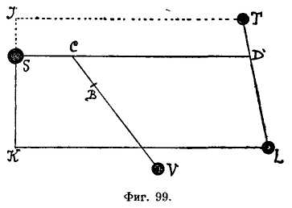
___________________________
¹¹³ В самом деле, положим, для простоты письма, что тел три; пусть массы их m₁, m₂, m₃, координаты х₁ у₁z₁, x₂ y₂ z₂, x₃ у₃ z₃, коэффициент притяжения k². За начало координат возьмем центр тяжести системы так, что будет:
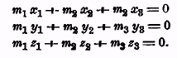 (I)

— 224 —
Предложение LXV. Теорема ХХV
Несколько тел, притягивающихся обратно пропорционально квадратам расстояний, могут двигаться друг относительно друга по эллипсам, описывая радиусами, проведенными к фокусу, площади, весьма близкие к пропорциональности времени.
В предыдущем предложении показан тот случай, когда движение нескольких тел происходит точно по эллипсам. Чем более закон действия сил отступает от указанного в том предложении, тем более возмущаются телами их взаимные движения, и когда притяжение обратно пропорционально квадрату расстояний, то тела не могут вообще в точности двигаться по элли-
____________________________
Уравнения движения точки m₁ будут:
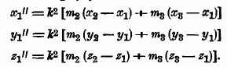 (2)
На основании уравнений (1), их можно написать так:
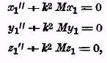(3)
где
Из уравнений (3) следует, полагая k²M=λ²:
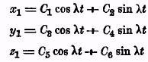 (4)
где С₁, С₂, C₃, ... С₆— постоянные произвольные, определяемые начальными условиями, относящимися к точке m₁.
Исключение из этих уравнений величин cosλt и sinλt дает уравнение вида
(5)
где A, B, С суть соответствующие миноры определителя
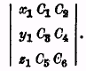
Затем, найдя из первых двух из уравнений (4) величины cosλt и sinλt и составив сумму их квадратов, получим
(6)
Уравнения (5) и (6) показывают, что точка m₁ движется по постоянному эллипсу, коего центр находится в начале координат и коего плоскость есть (5).
Уравнения (4) показывают, что для каждой точки будет то же самое, и так как λ не зависит от № точки, то время оборота τ=2π/λ этих точек по своим эллипсам для всех точек одно и то же.

— 225 —
псам, разве только когда сохраняется некоторая пропорция между расстояниями.¹¹⁴ Но в следующих случаях они лишь немного уклоняются от эллипсов.
Случай 1. Положим, что несколько малых тел обращается около какого-нибудь одного большого в различных от него расстояниях и что они притягиваются друг к другу пропорционально своим массам.
Общий центр тяжести всей системы (след. VI законов) или находится в покое, или движется равномерно и прямолинейно. Вообразим, что мелкие тела настолько малы, что большое тело никогда не удаляется сколь-нибудь значительно от этого центра, так что можно без чувствительной погрешности принять, что это большое тело или находится в покое, или движется равномерно и прямолинейно; тогда малые тела будут обращаться около большого по эллипсам и радиусы, к нему проводимые, будут описывать площади, пропорциональные времени, постольку, поскольку не происходит отклонений, вызываемых или отклонением большого тела от общего центра тяжести системы, или же от взаимодействий малых тел друг на друга. Но массы малых тел можно уменьшать настолько, что эти отклонения и эти взаимодействия станут меньше любой назначенной величины, т. е. настолько, что орбиты так приблизятся к эллипсам и площади — к пропорциональности времени, что погрешности будут меньше любой наперед заданной величины.
Случай 2. Вообразим, что система многих малых тел, обращающихся вышеописанным образом около большого, или просто что система двух тел, обращающихся друг около друга, перемещается равномерно и прямолинейно и что в то же время эти тела подвергаются действию еще гораздо большего тела, находящегося весьма далеко в стороне. Так как равные ускорительные силы, действующие на все тела по параллельным направлениям, не изменяют ни относительных положений, ни относительных движений тел,
_____________
¹¹⁴ В этом предложении Ньютон ставит задачу о движении многих тел, далеко еще окончательно не решенную и до сих пор. Простейший случай этой задачи есть так называемая задача трех тел, и замечание Ньютона как бы заставляет думать, что он уже намечал те случаи, когда задача решается.
Tisserand, разобрав в главе VIII тома I своей «Mecanique Celeste» исследования Лагранжа о задаче трех тел, в § 58 говорит: «Как видно, точное интегрирование дифференциальных уравнений задачи трех тел известно в том случае, когда их взаимные расстояния сохраняют постоянные отношения друг к другу; этот случай подразделяется на два: когда три тела все время находятся в вершинах равностороннего треугольника и когда они постоянно остаются на одной прямой. Насколько нам известно, это — единственные случаи, в которых задача могла быть решена; аналитические ее трудности не могли быть превзойдены, даже когда три тела предполагаются постоянно на одной прямой, если не делать допущения, что расстояния между ними находятся в постоянном друг к другу отношении». «Principia» изданы в первый раз в 1686 г., «Небесная Механика» Тиссерана — в 1889.

— 226 —
а производят лишь совокупное перемещение всей системы, то очевидно, что от притяжения этим большим телом не произойдет никаких изменений в относительных друг к другу движениях притягиваемых малых тел, кроме тех изменений, которые вызываются или неравенством ускорительных сил этого притяжения, или же отступлением их от параллельности. Предположим, что притяжения всех тел большим обратно пропорциональны квадратам расстояний; если увеличить расстояние этого большого тела настолько, чтобы разности его расстояний до малых тел и разности в направлениях этих прямых были меньше наперед назначенных величин, то относительные движения малых тел сохранятся, и отступления в них будут меньше любой величины. Вместе с тем, в виду малости их взаимных расстояний, вся их система будет притягиваться на манер одного тела и, следовательно, двигаться под действием этого притяжения большим телом подобно одному телу, т. е. центр тяжести¹¹⁵ системы будет описывать около большого тела коническое сечение (гиперболу или параболу — при слабом притяжении, эллипс — при более сильном), и радиусом, проводимым к большому телу, будут описываться площади, пропорциональные времени, причем не будет иных погрешностей, кроме весьма малых, происходящих от расстояний между телами и которые можно уменьшить сколько угодно.
Рассуждая подобным же образом, можно переходить к более сложным случаям до бесконечности.
Следствие 1. Во втором случае, чем ближе большое тело будет находиться к системе двух или многих тел, тем более будут возмущаемы относительные движения частей системы как оттого, что наклонения прямых, проводимых от этого большого тела к прочим, становятся больше, так и потому, что больше будут и отступления от пропорциональности.
Следствие 2. Возмущения будут еще больше, если предположить, что ускорительные силы притяжения частей системы к этому наибольшему телу не находятся в обратном отношении квадратов расстояний до него, в особенности если отступления от этого отношения будут более значительны, нежели отступления в пропорциях расстояний малых тел до большого. Ибо, если ускорительная сила, действующая равномерно и по прямым параллельным, не возмущает относительных движений, то ясно, что возмущения, происходящие от неравномерности этого действия, будут больше или меньше, сообразно большей или меньшей неравномерности. Избытки больших натисков, действуя на одни тела и не действуя на прочие, очевидно будут изме-
________________________
¹¹⁵ Это и есть то место, на которое указано в предложении XXII и на основании которого можно думать, что Ньютону был известен и общий закон движения центра тяжести системы.

— 227 —
нять их относительные положения, и эти возмущения, прилагаясь к возмущениям, происходящим от непараллельности направлений, дадут и бо'льшие полные возмущения.
Следствие 3. Отсюда следует, что если части сказанной системы движутся по эллипсам или кругам без заметных возмущений, то очевидно, что система или совершенно не подвержена ускоряющим силам, направленным к другим телам, или же подвержена действию таких сил, коих направления параллельны и величины равны.
Предложение LXVI. Теорема XXVI
Если три тела притягиваются взаимно с силами, обратно пропорциональными квадратам расстояний, и оба меньших обращаются вокруг третьего наибольшего, то площади, описываемые радиусом, проводимым от среднего и ближайшего к наибольшему, будут ближе к пропорциональности временам, и его траектория ближе к эллипсу, в фокусе коего сходятся эти радиусы, когда это наибольшее тело будет двигаться под действием сказанных притяжений, нежели в том случае, когда оно, не испытывая притяжений от малых тел, оставалось бы в покое или же, будучи притягиваемо или значительно сильнее, или значительно слабее, совершало бы или гораздо большие, или гораздо меньшие, движения.
Это свойство почти само собою вытекает из следствия 2 предыдущего предложения, но его можно вывести с большею полнотою и отчетливостью следующим образом.
Случай 1. Пусть оба меньших тела Р и S (фиг. 100) обращаются в одной плоскости вокруг большего Т, причем Р описывает внутреннюю орбиту РАВ, S — внешнюю ESE.
Пусть SK есть среднее расстояние тела Р до S; представим этою же длиною и ускорительную силу притяжения тела Р телом S. Возьмем длину SL так, чтобы было
SL:SK=SK²:SP²
тогда эта длина представит ускорительную силу притяжения телом S тела Р при произвольном удалении SP. Проведи РТ и параллельную ей LM, которая пересечет ST в M. Притяжение SL разложится (след. II законов) на притяжение SM и LM.

— 228 —
Таким образом на тело Р будут действовать три ускорительные силы: первая сила направлена к Т и происходит от взаимного притяжения тел Р и Т. Под действием одной этой силы тело Р должно бы описывать вокруг тела Т, неподвижного ли, или движущегося под влиянием этого притяжения, эллипс, фокус которого находится в центре тела Т, и радиус РТ описывал бы площади, пропорциональные временам. Это следует из предложения XI и следствия 2 и 3 теоремы XXI. Вторая сила есть притяжение LM, направленное также от Р к Т, слагаясь с первою силою, она не производит нарушения пропорциональности площадей времени (теор. XXI, след. 3). Но так как эта сила не находится в обратной пропорциональности квадрату расстояния РТ, то, по соединении с предыдущей, она дает силу, отступающую от такой пропорциональности в тем большей мере, чем больше отношение этой второй силы к первой, при равных прочих условиях.
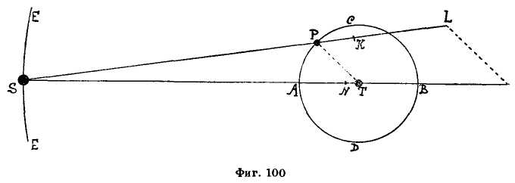
Но так как (XI и след. 2 теор. XXI) сила, под действием которой тело описывает эллипс вокруг фокуса Т, должна быть направленной в эту точку и быть обратно пропорциональной квадрату расстояния РТ до нее, составленная же сила от этой пропорции отступает, то она заставит и орбиту РАВ отклониться от эллиптической формы с фокусом в точке Т, и это отклонение будет тем значительнее, чем больше отношение второй силы LM к первой, при равенстве прочих условий.
Наконец, третья сила, действуя на тело Р по прямой, параллельной ST, при сложении с предыдущими дает равнодействующую, которая уже не направлена более от Р к Т, но которая тем более отступает от этого направления, чем более отношение этой третьей силы к первым двум, при прочих равных условиях; от этого, при движении тела Р, радиус РТ не будет уже описывать площади, пропорциональные времени, и отступление от этой пропорциональности будет тем значительнее, чем больше отношение третьей силы к первым двум. Кроме того, указанное выше уклонение ор-

— 229 —
биты РАВ от эллиптической формы, при действии этой третьей силы, еще возрастет по двум причинам — во-первых, потому, что полная сила не направлена от Р к Т и, во-вторых, потому что она не обратно пропорциональна квадрату расстояния РТ.
Принимая все это в соображение, видно, что площади будут тогда ближе всего к пропорциональности, когда третья сила, при сохранении величины первых двух, будет наименьшая, и орбита РАВ будет тогда ближе всего подходить к эллиптической форме, когда и вторая и третья сила будут наименьшие при сохранении величины первой силы.
Представим длиною SN ускорительную силу притяжения тела Т телом S; тогда, если бы притяжения SM и SN были равны, то действуя одинаково на тела Р и Т и по направлениям параллельным, эти силы не изменяли бы относительного положения тел Р и Т, и их относительные движения остались бы теми же самыми, если бы обе эти силы были уничтожены (след. IV законов). Поэтому, когда притяжение SN меньше притяжения SM, то оно уничтожит часть его, равную SN, останется часть MN, которою и будет возмущаться как пропорциональность площадей времени, так и эллиптическая форма орбиты. Точно так же, когда притяжение SN будет больше SM, то возмущение пропорциональности и формы будет происходить только от разности MN. Таким образом от действия притяжения SN предыдущая третья сила SM сводится к силе MN, первая же и вторая сила остаются без изменения. Поэтому пропорциональность площадей времени и приближение орбиты к эллиптической форме соблюдаются точнее тогда, когда сила MN или равна нулю, или наименьшая; это же имеет место тогда, когда ускорительные силы притяжений тел Р и Т телом S приближаются сколь возможно к равенству, т. е. когда притяжение SN не равно ни нулю и не меньше наименьшего из притяжений SM, но лежит посредине между наибольшим и наименьшим значениями SM, т. е. или немного более, или немного менее, притяжения SK.
Случай 2. Положим теперь, что меньшие тела Р и Т обращаются около большего Т в различных плоскостях. Сила LM, действуя по направлению прямой РТ, лежащей в плоскости орбиты РАВ, будет оказывать то же самое действие, как и раньше, и не будет выводить тело Р из плоскости его орбиты. Вторая же сила NM, действуя по направлению, параллельному прямой ST (следовательно, по направлению, наклонному к плоскости РАВ, когда тело S находится вне линии узлов), произведет, кроме указанного выше возмущения в движении по долготе, еще и возмущение в широте, выводя тело из плоскости его орбиты. Это возмущение, при каком-либо заданном относительном положении тел Р и Т, будет пропорционально

— 230—
производящей его силе MN и, следовательно, будет наименьшим, когда сила MN будет наименьшею, т. е. (как уже изложено выше) когда притяжение SN или немного более, или немного менее, притяжения SK.
Следствие 1. Отсюда легко заключить, что при обращении нескольких малых тел Р, S, R, ... около большего Т, движение ближайшего тела Р будет в меньшей степени возмущаться притяжениями прочих, когда это наибольшее тело Т, сообразно величине ускорительных сил, притягивается и возмущается прочими телами, а также и эти прочие друг другом.
Следствие 2. В системе трех тел Т, Р, S, в которой притяжения любых двух третьим обратно пропорциональны квадратам расстояний, тело Р описывает радиусом РТ около тела T площади более быстро близ соединения А и противостояния В, нежели близ квадратур С и D. Ибо всякая сила, действующая на тело Р и не действующая на тело Т и не направленная по прямой РТ, ускоряет или замедляет описание площадей, сообразно тому, направлена ли она в сторону движения, или в сторону, ему встречную. Такова сила MN; при переходе тела Р от С к А она направлена в сторону движения и ускоряет его, затем от А до D — против движения и замедляет его, затем от D до Б — по движению и, наконец, от B до С— против движения.
Следствие 3. Из того же рассуждения следует, что при прочих одинаковых условиях тело Р быстрее движется в соединении и противостоянии, нежели в квадратурах.
Следствие 4. Орбита тела Р, при прочих равных условиях, в квадратурах имеет бо'льшую кривизну, нежели в соединении и в противостоянии, ибо тело, более быстро движущееся, менее отклоняется от своего прямого пути; кроме того, сила EL или MN в соединениях и противостояниях направлена обратно той силе, которою тело Р притягивается к телу Т и, следовательно, уменьшает эту силу, тело же Р менее отклоняется от прямого пути там, где оно менее сильно притягивается телом Т.
Следствие 5. Поэтому тело Р, при прочих равных условиях, отходит более далеко от тела Т в квадратурах, нежели в соединениях и противостояниях. Так это происходит, если не принимать в расчет эксцентричности движения. Если же орбита тела Р эксцентричная, то ее эксцентриситет (как будет подробнее выяснено в след. 9) становится наибольшим, когда апсиды совпадают с сизигиями; поэтому может случиться, что тело, придя в дальнюю вершину, будет в сизигиях находиться от тела Т в бо'льшем удалении, нежели в квадратурах.

— 231 —
Следствие 6. Центростремительная сила центрального тела Т, которою тело Р удерживается на своей орбите, в квадратурах от прибавления силы LM увеличивается, в сизигиях же от отнятия силы KL уменьшается. Самая величина силы KL изменяется так, что сказанное уменьшение больше, нежели увеличение. Упомянутая центростремительная сила пропорциональна радиусу ТР (теор. IV, 2) и обратно пропорциональна квадрату времени обращения; как видно, произведение этих двух отношений от присоединения силы KL должно уменьшаться, т. е. если радиус орбиты сохраняет свою величину, то время обращения должно увеличиться и притом как корень квадратный из того отношения, в котором возросла сила. Когда же сказанный радиус увеличивается, то и время обращения также увеличивается, но в отношении большем, нежели степень — радиуса (след. 6, IV). Когда же сказанный радиус уменьшается, то и время обращения уменьшается, но опять-таки в отношении бо'льшем, нежели степень 3/2 радиуса.
Если бы притягательная сила центрального тела постепенно убывала, то тело Р, все менее и менее притягиваемое, непрерывно удалялось бы от центра Т, и наоборот, если бы эта сил?, увеличивалась, то это тело приближалось бы к центру Т. Поэтому, когда производимое весьма удаленным телом S действие, на величину которого уменьшается эта сила, будет попеременно возрастать и убывать, то соответственно будет попеременно возрастать и убывать радиус РТ, время же обращения будет возрастать
или убывать, как произведение отношения степеней — радиусов на отношение корней квадратных силы центрального тела, к которой придана или из которой вычтена величина действия весьма удаленного тела S.
Следствие 7. Из предыдущего следует, что главная ось или линия апсид эллипса, описываемого телом Р, будет также перемещаться попеременным угловым движением; но так как угловое перемещение по движению тела Р преобладает над встречным, то общее перемещение будет в сторону движения тела Р. Действительно, сила, с которою тело Р побуждается к телу Т в квадратурах, где сила MN равна нулю, слагается из силы LM и притяжения тела Т. Сила LM, при увеличении расстояния РТ, увеличивается приблизительно в том же отношении, как это расстояние, вторая же сила уменьшается пропорционально квадрату расстояния, поэтому сумма этих сил убывает в отношении меньшем, нежели квадрат расстояний, и следовательно (предл. XLV, 1), дальняя вершина будет перемещаться в сторону против обращения тела Р. В соединении же и в противостоянии

— 232 —
сила, с которою тело Р побуждается к телу Т, равна разности между притягательною силою тела Т и силою KL, разность же эта, в виду того, что сила KL возрастает приблизительно пропорционально РТ, убывает более быстро, нежели квадрат расстояния РТ, следовательно (предл. XLV, 1) вершина будет перемещаться в сторону движения. В положениях между квадратурами и сизигиями перемещение вершины зависит от обеих причин, и поэтому будет прямое или попятное, смотря по тому, которая причина преобладает. Так как сила KL в сизигиях почти вдвое больше, нежели сила LM в квадратурах, то преобладающее значение имеет сила KL, и вершина будет перемещаться прямым движением.
Справедливость как этого следствия, так и предыдущего может быть установлена и проще, рассматривая, что система двух тел Р и Т как бы окружена многими телами S, S, S, .. ., расположенными повсюду по орбите ESE; от притяжения этих тел действие тела Т повсюду уменьшается, следовательно оно убывает более быстро, нежели в отношении квадратов расстояний.
Следствие 8. Так как прямое или попятное перемещение апсид зависит от того, происходит ли убывание центростремительной силы в бо'льшем или в меньшем отношении, нежели квадрат расстояния РТ, когда тело переходит от ближней вершины к дальней, и от того, как происходит подобное же ее возрастание при переходе тела от дальней вершины в ближнюю, то это перемещение апсид будет наиболее быстрым там, где отношение силы в дальней вершине к силе в ближней вершине наиболее уклоняется от обратного отношения квадратов расстояний. Очевидно, что когда апсиды находятся в своих сизигиях, то вследствие отнятия силы KL или NM—LM они перемещаются прямым движением более быстро, в квадратурах же они перемещаются от прибавления силы LM попятным движением и медленнее. От большой продолжительности времени, в течение которого совершается как более быстрое прямое перемещение, так и более медленное попятное, это неравенство достигает весьма значительной величины.
Следствие 9. Если тело притягивается к какому-либо центру обратно пропорционально квадрату расстояния и обращается вокруг этого центра по эллипсу и если, при переходе от дальней вершины к ближней, сила возрастает при приближении к центру от прибавления некоторой новой силы быстрее, нежели убывает квадрат расстояний, то очевидно, что тело под действием этой новой силы будет приближаться к центру ближе, нежели в том случае, когда на. него действовала только сила, обратно пропорциональная квадрату расстояния; следовательно, оно будет описывать орбиту,

— 233 —
лежащую внутри эллипса, и в ближней вершине будет находиться в более близком расстоянии от центра, нежели ранее, значит от прибавления этой новой силы орбита станет более эксцентричной. Если затем, при переходе тела от ближней вершины к дальней, сила возрастает в той же постепенности, в какой она до того убывала, то тело вернется к своему первоначальному удалению, поэтому, если сила убывает более быстро, то тело, будучи притягиваемо к центру сил слабее, удалится от него на бо'льшее расстояние, и эксцентриситет орбиты еще возрастет. В виду этого, если при каждом обращении пропорция увеличения или уменьшения центростремительной силы, по сравнению с квадратами расстояний, будет возрастать, то эксцентриситет орбиты будет увеличиваться, и наоборот, при уменьшении этой пропорции он будет убывать. Таким образом в системе трех тел Т, Р, S, когда апсиды орбиты РAB находятся в квадратурах, сказанная пропорция возрастания и убывания наименьшая, когда же апсиды в сизигиях, то она наибольшая. Когда апсиды в квадратурах, то пропорция вблизи апсид меньше, когда же они в сизигиях, то больше, нежели вторая степень расстояний. От этой большей пропорции происходит, как уже сказано, прямое перемещение апсид. Если же рассмотреть пропорцию возрастания или убывания силы при полном переходе от одной апсиды до другой, то она окажется в общем меньше пропорции квадратов расстояний. Когда апсиды находятся в квадратурах, отношение величины силы в ближней вершине к ее величине в дальней вершине меньше, нежели отношение квадрата расстояния дальней вершины к квадрату расстояния ближней до фокуса эллипса; когда же апсиды в сизигиях, то отношение величины силы в ближней вершине к величине силы в дальней вершине больше, нежели отношение квадратов расстояний. Это происходит потому, что в квадратурах силы LM прилагаются к притягательной силе тела Т и дают в сумме силы, находящиеся в меньшем отношении, в сизигиях же силы KL вычитаются из притяжения тела Т и оставляют разности, находящиеся в большем отношении. Поэтому, при переходе от одной вершины к другой, пропорция изменяемости силы наименьшая в квадратурах, наибольшая в сизигиях, и при перемещении апсид из квадратур в сизигии эта пропорция возрастает, следовательно возрастает и эксцентриситет эллипса; при перемещении же от сизигий к квадратурам сказанная пропорция постоянно убывает и эксцентриситет уменьшается.
Следствие 10. Чтобы изучить закон отклонений по широте, вообразим, что плоскость орбиты EST остается неизменной; из рассмотрения указанной выше общей причины возмущений следует, что из двух сил NM и

— 234 —
ML, являющихся этою причиною, сила ML, действующая в плоскости орбит РАB, не производит возмущений по широте. Что же касается силы NM, то когда узлы находятся в сизигиях, сила эта также действует в плоскости орбиты и не возмущает движения по широте, когда же узлы находятся в квадратурах, то возмущения наибольшие, и эта сила так отвлекает тело Р от его орбиты, что при переходе тела от квадратур к сизигиям наклонность орбиты уменьшается, при переходе же тела от сизигий к квадратурам — увеличивается. От такого действия возмущающей силы происходит изменение наклонности так, что когда тело находится в сизигиях, наклонность оказывается наименьшею, когда же тело подходит к узлу, то наклонность возвращается приблизительно к своей прежней величине.
Когда узлы находятся в октантах после квадратур, т. е. между С и А, В и В, то рассуждая подобно изложенному можно заключить, что при переходе тела от того или другого узла до девятидесятого от него градуса наклонность орбиты постоянно убывает, затем на протяжении ближайших 45° до ближайшей квадратуры наклонность увеличивается, затем на протяжении следующих 45° до ближайшего узла убывает. Отсюда видно, что убывание больше, нежели возрастание, и поэтому наклонность в последующем узле меньше, нежели в предыдущем. Рассуждая подобным же образом убедимся, что когда узлы находятся в других октантах, т. е. между А и D или между Б и С, то наклонность будет увеличиваться. Следовательно, наибольшего своего значения наклонность достигает, когда узлы находятся в сизигиях. При переходе же узлов от сизигий к квадратурам, наклонность при каждом прохождении тела через узлы уменьшается и становится наименьшей, когда сами узлы находятся в квадратурах, тело же — в сизигиях. Затем наклонность в той же постепенности возрастает, как она раньше убывала, и когда узлы возвратятся в положение, близкое к их сизигиям, наклонность вернется к своему первоначальному значению.
Следствие 11. Когда узлы находятся в своих квадратурах, то тело Р, при переходе от узла С через соединение А к узлу D, отклоняется возмущающею силою в сторону к S, при переходе же от узла D через противостояние В к узлу С оно отклоняется в сторону обратную, поэтому на всем протяжении от узла С до непосредственной близости к узлу D тело отклоняется от своей орбиты в одну сторону, и следовательно, придя в этот узел, оно будет находиться в наибольшем удалении от первоначальной плоскости CD и, значит, пройдет через плоскость EST не в точке D — узле плоскости CD, но в точке, которая продвинута в сторону тела S, следовательно новое положение узла сместилось навстречу движения тела Р. По этой при-

— 235 —
чине при каждом обороте тела узлы будут продолжать перемещаться в ту же сторону. Итак, когда узлы находятся в квадратурах, то они постоянно перемещаются навстречу движению тела; в сизигиях, когда движение по широте не возмущается, узлы неподвижны; в промежуточных положениях, где предыдущие условия ослаблены, узлы перемещаются медленнее; следовательно, вообще, узлы перемещаются в сторону, обратную движению, оставаясь при некоторых положениях неподвижными.
Следствие 12. Все описанные в предыдущих следствиях отступления немного более в соединениях тел Р и S, нежели в их противостояниях, вследствие большей величины сил NM и ML, производящих эти отступления.
Следствие 13. Так как причины явлений, указанных в предыдущих следствиях, не зависят от величины тела S, то все предыдущее имеет место и в том случае, когда величина тела S такова, что около него будет обращаться система двух тел Р и Т. Но так как при увеличении тела S увеличивается и его притягательная сила, от которой собственно и происходят возмущения тела Р, то все эти возмущения, при равных расстояниях, будут больше в этом последнем случае, нежели в том, когда тело S обращается около системы двух тел Р и Т.
Следствие 14. Так как силы NM и ML, когда тело S весьма отдаленное, приблизительно пропорциональны силе SK и отношению силы РТ к ST, т. е. когда задано как расстояние РТ, так и абсолютная сила тела S, эти возмущающие силы обратно пропорциональны ST³. Но силы NM и ML составляют причины всех возмущений и всех явлений, о которых сказано в предыдущих следствиях, ясно что при сохранении системы тел Т и Р и изменении лишь расстояния ST и абсолютной силы тела S, все сказанные проявления приблизительно прямо пропорциональны абсолютной силе тела S и обратно пропорциональны кубу расстояния ST. Поэтому, когда система тел Т и Р обращается около весьма удаленного тела S, то силы NM и ML и их действия будут (предл. IV, след. 2 и 6) обратно пропорциональны квадрату времени обращения. Наконец, если величина тела S пропорциональна его абсолютной силе, то возмущающие силы MN и ML и их действия будут прямо пропорциональны кубу видимого диаметра тела S, усматриваемого с тела Т, и наоборот, ибо это отношение то же самое, как обратное отношение куба расстояний.
Следствие 15. Поэтому, если сохраняя вид и соотношения, а также и взаимное наклонение орбит ESE и РАВ, изменять лишь их размеры и при этом или сохранять, или изменять в каком-либо постоянном отношении, абсолютные силы тел S и T, то все силы (т. е. притяжение телом Т,

— 236 —
действием которого тело Р уклоняется от своего прямолинейного пути и вынуждается описывать свою орбиту РAВ, и сила тела S, которою это тело Р отклоняется от своей орбиты) будут действовать все время подобным образом и в подобной пропорции, так что все их проявления будут подобны и пропорциональны своим временам, т. е. все линейные отклонения будут пропорциональны диаметрам орбит, все угловые будут одинаковы и времена подобных линейных отклонений или равных угловых будут пропорциональны временам обращения по орбитам.
Следствие 16. Следовательно, если заданы вид и взаимные наклонения орбит и изменяются как бы то ни было массы тел, силы и расстояния, то по известным в каком-либо случае отклонениям и их периодам можно вывести весьма близко величины отклонений и их периоды для всякого другого случая по следующему способу.
Силы MN и ML, при сохранении всего остального, пропорциональны радиусу ТР, и производимые ими действия (по след. 2 лем. X) пропорциональны этим силам и квадратам времени действия их, т. е. квадрату времени обращения тела Р.
В такой пропорции находятся линейные величины отклонений тела Р, следовательно угловые уклонении, усматриваемые из центра Т (т. е. перемещения апсид и узлов, а также и видимые уклонения по широте и долготе), будут при всяком обращении тела Р приблизительно пропорциональны квадрату периода этого обращения. Соединяя это отношение с отношениями следствия 14, получим, что в системе тел Т, Р, S, в которой тело Р обращается около ближайшего к нему тела Т, это же последнее обращается около весьма отдаленного тела S, угловые отклонения тела Р, усматриваемые из центра тела Т, будут в каждом отдельном обращении тела Р прямо пропорциональны квадрату периода обращения тела Р и обратно пропорциональны квадрату периода обращения тела Т. Следовательно, среднее движение вершин (апсид) будет находиться в постоянном отношении к среднему движению узлов, ибо каждое из этих движений в отдельности прямо пропорционально квадрату периода обращения тела Р и обратно пропорционально квадрату периода обращения тела Т. Движения вершины и узлов не изменяются чувствительным образом от увеличения или уменьшения эксцентриситета и наклонности орбиты РAВ, если только эти изменения не слишком велики.¹¹⁶
_________________________
¹¹⁶ В этом LXVI предложении и в его следствиях Ньютон указывает общий характер возмущений движения, близкого к круговому, одного тела вокруг другого (Луна около Земли) действием третьего, от них весьма далекого (Солнца). Это предложение служит основанием теории Луны, излагаемой Ньютоном в третьей книге, поэтому мы остановимся на его пояснении несколько подробнее, дав аналитическое развитие выражений тех изменений элементов

— 237 —
Следствие 17. Так как длина LM иногда больше, иногда меньше, радиуса РТ, то если представить среднее значение этой силы длиною радиуса РТ, то отношение этой силы к средней величине SK или SN силы SP (вместо SN можно брать и ST) будет равно отношению длины РТ к длине ST.
Но отношение средней величины силы SN или ST, которою тело Т удерживается на своей орбите при обращении вокруг тела S, к той силе, которою тело Р удерживается на своей орбите при обращении его вокруг тела Т,
равно произведению отношения ST/PT на квадрат отношения периода обращении тела Р вокруг тела Т к периоду обращении тела Т около S. Отсюда по равенству отношений следует, что средняя величина силы LM относится к той силе, которою тело Р удерживалось бы на своей орбите при обращении вокруг Т (т. е. к такой силе, под действием которой тело Р могло бы обращаться с тем же периодом около точки Т в заданном расстоянии РТ), как квадраты вышеупомянутых периодов. Таким образом по известным периодам обращения и расстоянию РТ найдется средняя величина силы LM, после же того, как эта величина найдена, определится и приближенная величина силы MN по пропорции длин РТ и MN.
Следствие 18. Вообразим, что по тем же законам, как тело Р обращается вокруг тела Т, около этого же тела Т обращается и несколько жидких тел, находящихся от него в одинаковом удалении, и что затем эти жидкие тела от взаимного сближения слились в одно жидкое круговое кольцо, концентричное с телом Т. Отдельные части кольца, следуя в своих движениях законам движения тела Р, будут приближаться к телу Т и двигаться быстрее в своих соединениях с телом S, нежели в квадратурах. Узлы этого кольца, т. е. точки пересечения его с плоскостью орбиты тела S или Т, находятся в стояниях и сизигиях, вне же сизигий узлы движутся попятно и скорость этого движения в квадратурах наибольшая. Наклонение кольца будет изменяться, и его ось при каждом обороте будет совершать колебания, по совершении же кольцом полного оборота, эта ось возвратится к своему прежнему положению, отступая от него лишь постольку, поскольку она отнесена вследствие прецессии узлов.
Следствие 19. Вообрази теперь, что тело Т имеет форму шара и состоит из вещества не жидкого, что оно увеличено и распространено до сказанного кольца, что по обводу этого тела сделана выемка, заполненная водою, и что это тело равномерно вращается около своей оси, делая оборот
орбиты, для которых в тексте дано лишь построение и общее указание. Но так как это примечание слишком обширно, оно отнесено к концу первой книги.

— 238 —
в такое же время, как время обращения сказанного кольца. Жидкость, то ускоряясь, то замедляясь, будет обладать в сизигиях большею скоростью, в квадратурах — меньшею, нежели поверхность шара, и поэтому будет попеременно в своей выемке то приливать, то отливать, подобно морю. При обращении же около шара, коего центр в покое, когда нет притяжения тела S, вода не имела бы ни приливов, ни отливов. В таких условиях находится также шар, движущийся равномерно по прямой линии и в то же время вращающийся около своего центра (след. V законов), а также и шар, отвлекаемый равномерно (т. е. постоянною силою) от своего прямолинейного пути (след. VI законов). Но если приблизить тело S, то от неравномерного его притяжения вода будет возмущаться, при этом притяжение ближайших частей воды будет больше, дальнейших — слабее. Сила LM, действуя на воду вниз (к центру тела Т) в квадратурах, заставила бы ее опускаться на всем протяжении до сизигий, сила же KL, действуя на воду вверх, заставила бы ее, противодействуя ее опусканию, подниматься на всем протяжении до квадратур; так происходило бы приливное и отливное движение, если бы оно не замедлялось трением и направляющим влиянием берегов выемки.
Следствие 20. Если кольцо затвердеет и размеры шара уменьшатся, то приливное движение прекратится, но колебательное движение наклонности оси и прецессия узлов сохранятся. Пусть шар вращается вместе с кольцом около той же самой оси, время обращения шара и кольца одно и то же и поверхность шара прилегает к внутренней поверхности кольца и с нею связана неразрывно; тогда шар будет участвовать в движениях кольца, будет колебаться вместе с ним и узлы будут отступать. Шар, как будет сказано ниже, сам по себе безразличен к восприятию усилий, кольцо, окружающее шар, должно иметь наибольший угол наклонения, когда его узлы в сизигиях, следовательно при переходе узлов к сизигиям оно побуждается изменять свое наклонение, и от этого побуждения будет сообщаться движение всему шару. Шар будет сохранять сообщенное ему движение до тех пор, пока кольцо, под влиянием противоположного действия, это движение поглотит и затем сообщит новое движение в противоположную сторону; по этой причине наибольшее движение в сторону уменьшения наклонения будет, когда узлы — в квадратурах, и наименьший угол наклонения, когда они — в октантах после квадратур. Затем наибольшее движение по восстановлению наклонности будет в сизигиях, наибольший ее угол — в ближайших к ним октантах. В совершенно подобных условиях находится и шар, не имеющий кольца, но который в экваториальных областях или несколько вздут и шире,

— 239 —
нежели у полюсов, или состоит из вещества более плотного. Избыток вещества в экваториальной области и заменяет собою кольцо.
Если предположить, что центростремительная сила шара каким бы то ни было образом увеличена так, что все его части стремятся вниз подобно тяжелым телам на Земле, то явления, изложенные в этом и в предыдущем следствиях, от этого почти не изменятся, а лишь места наибольшей и наименьшей высоты воды будут другие. В настоящем случае вода будет оставаться на своей орбите, удерживаясь не центробежной силой, но выемкою, в которой она течет. Кроме того, сила LM действует на воду вниз с наибольшим напряжением в квадратурах, сила KL=NM—LM действует на нее вверх с наибольшим напряжением в сизигиях. Соединенное действие этих сил в октантах, предшествующих сизигиям, перестает быть направленным вниз и начинает направляться вверх; в октантах после сизигий оно перестает быть направленным вверх и начинает направляться вниз, поэтому наибольшая высота воды должна бы находиться приблизительно в октантах после сизигий, наименьшая — в октантах после квадратур, поскольку восходящее и нисходящее движение воды, вызываемое действием этих сил, сохраняется несколько долее вследствие инерции и прекращается несколько ранее вследствие препятствий в выемке.
Следствие 21. Причина, вследствие которой избыточное количество вещества на экваторе заставляет узлы отступать, заставит скорость отступания при увеличении этого избытка увеличиваться, при уменьшении — уменьшаться и при отсутствии — прекратиться. Если же снять вещества более, нежели его было в избытке, т. е. если шар сделать по экватору или вдавшимся внутрь, или менее плотным, нежели у полюсов, то движение узлов обратится в прямое.
Следствие 22. Следовательно, и обратно, по движению узлов можно судить о строении шара, а именно, если места полюсов на шаре сохраняются и движение узлов попятное, то по экватору имеется избыток вещества, если же это движение прямое — то недостаток. Вообрази сперва совершенно однородный и правильный шар, покоящийся в свободном пространстве; пусть затем от действия какого-либо натиска, произведенного наклонно к его поверхности, шар пришел в движение, и вообрази что затем он сохраняет это частью вращательное, частью прямолинейное движение. Так как такой шар совершенно безразличен ко всякой оси, проходящей через его центр, и не отдает предпочтения какой-либо оси или какому-либо ее положению перед всяким другим, то очевидно, что ни своей оси, ни ее наклонения (т. е. направления в пространстве) он заключающейся в нем самом силой изменить не может.

— 240 —
Пусть этот шар подвергается еще какому-нибудь новому наклонному натиску в той же части своей поверхности, как и прежде; так как от того, раньше или позднее будет произведен натиск, действие его не изменяется, то ясно, что эти два натиска, будучи приложены последовательно, произведут то же самое количество движения, как и при совместном и одновременном их приложении, т. е. то же самое, как если бы на шар подействовала одна сила, составленная по следствию II законов из обеих, следовательно получится одно простое движение около оси, имеющей постоянное наклонение. Совершенно то же относится и до второго натиска, произведенного в каком-либо ином месте, не лежащем на экваторе первого движения, также и до первого натиска, если его произвести в каком-нибудь месте, не лежащем на экваторе движения, произведенного вторым натиском без первого; поэтому, если оба натиска будут произведены в двух разных местах, то они произведут такое же вращательное движение, как если бы их приложить одновременно и совместно в точке пересечения экваторов движений, производимых каждым из них порознь. Поэтому правильный и однородный шар не удерживает нескольких различных движений, но все движения, ему сообщенные, слагаются в одно, и поскольку шар предоставлен самому себе, он будет обладать только одним простым и равномерным вращением около одной оси, сохраняющей все время неизменное направление, и ни от центростремительной силы, ни от скорости поступательного движения направление оси изменяться не может. Если вообразить, что плоскостью, проходящей через его центр и через центр сил, шар разделен на два полушария, то эта сила будет действовать на оба полушария одинаково, и поэтому такая сила не может сообщить шару никакого вращательного движения. Но если где-нибудь между полюсом и экватором добавить некоторое новое количество вещества, собранного как бы в виде горы, то оно нарушит правильность движения шара и будет производить по его поверхности перемещение полюсов, которые будут описывать по поверхности шара круги около первоначального своего места. Величина этого перемещения полюсов не может быть устранена иначе, как поместив сказанную гору или в одном из полюсов, в каковом случае (след. 21) узлы экватора будут перемещаться прямым движением, или же на экваторе, в каковом случае, по указанной в следствии 20 причине, узлы будут отступать, или же, наконец, прибавив новое количество вещества по другую сторону оси, которым сказанная гора уравновешивалась бы при движении, в каковом случае узлы будут перемещаться или прямым, или попятным, движением, смотря по тому, будут ли прежняя гора и это вновь прибавленное вещество ближе к полюсу, или к экватору.

— 241 —
Предложение LХТII. Теорема ХХVII
Предполагая, что законы притяжения те же, утверждаю, что наружное тело S описывает радиусами, проведенными к центру тяжести О двух внутренних тел Р и Т, площади, более близкие к пропорциональности, и орбиту, более близкую к эллипсу, имеющему свой фокус в сказанном центре, нежели оно описывало бы около срединного и наибольшего тела Т.
Притяжения тела S (фиг. 101) к телам Т и Р по соединении составляют полную силу, действующую на тело S. Эта сила направляется ближе к центру тяжести О тел Т и Р, нежели к большему из тел Т, и ближе к обратной пропорциональности квадрату расстояния SO до этого центра тяжести, нежели квадрату расстояния ST; на основании этого высказанное утверждение легко устанавливается.
Предложение LХVIII. Теорема ХХVIII
Предполагая законы притяжений теми же самыми, утверждаю, что внешнее тело S описывает радиусами, проведенными к центру тяжести внутренних тел Р и Т, площади, более близкие к пропорциональности времени, и орбиту, более близкую к эллипсу, имеющему фокус в этом центре тяжести, если срединное и наибольшее тело, так же как и прочие тела, приводится этими притяжениями в движение, нежели в том случае, когда это тело, не подвергаясь притяжению, остается в покое или, подвергаясь гораздо более сильному или гораздо более слабому притяжению, возмущается в гораздо большей или гораздо меньшей степени.
Это можно было бы доказать почти таким же образом, как и предложение LXVI, но более сложным рассуждением, которое поэтому опускаю. Достаточно будет оценить это дело так: из доказательства предыдущего предложения следует, что тот центр, к которому направляется действующее на тело S (фиг. 101) составное притяжение двух прочих, ближе к их центру тяжести, нежели к наибольшему из тел. Если бы этот центр притяжения двух тел совпадал с их центром тяжести и общий центр тяжести всех трех тел находился бы в покое, то тело S с одной стороны и сказанный центр тяжести двух прочих описывали бы в точности эллипсы вокруг общего
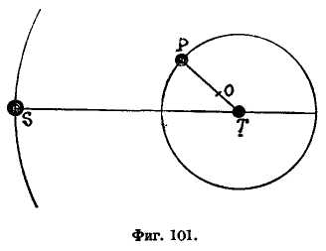

— 242 —
центра тяжести всей системы, находящегося в покое. Это следует из предложения LVIII, следствия 2, по сопоставлении его с доказанным в предложениях LXIV и LXV. Поэтому эллиптическое движение несколько возмущается от несовпадения центра тяжести двух тел с тем центром, к которому притягивается тело 8. Если же, кроме того, сообщить движение и центру тяжести всей системы, то возмущение еще увеличится. Поэтому возмущение наименьшее, когда общий центр тяжести в покое, а это будет, когда срединное и наибольшее тело притягивается по тем же законам, как и прочие; возмущение всегда будет больше, когда общий центр тяжести всех трех тел, вследствие уменьшения движение тела Т, начнет двигаться и будет все более и более перемещаться.
Следствие. Отсюда можно заключить, что когда несколько меньших тел обращаются около наибольшего, то описываемые орбиты ближе подходят к эллиптическим, и описание площадей совершается более равномерно, когда эти тела взаимно притягиваются с ускорительными силами, прямо пропорциональными их абсолютным силам и обратно пропорциональными квадратам расстояния, и оттого возмущаются. фокус всякой орбиты надо брать в общем центре тяжести всех внутренних тел (т. е. фокус первой и самой внутренней орбиты надо брать в центре тяжести наибольшего и самого внутреннего тела, фокус второй орбиты — в центре тяжести двух внутренних тел, фокус третьей орбиты — в центре тяжести трех внутренних и т. д.); при таком условии возмущения будут меньше, нежели в том случае, когда самое внутреннее тело было бы в покое и его бы взять за общий фокус всех орбит.
Предложение LXIX. Теорема XXIX
В системе многих тел А, В, С, D и т. д., если какое-либо тело А притягивает все прочие с ускорительными силами, обратно пропорциональными квадратам расстояний до этого притягивающего тела, если также и второе тело В притягивает все прочие тела А, С, D и т. д. с силами, обратно пропорциональными квадратам расстояний до этого притягивающего тела, то абсолютные силы притягивающих тел А и В будут относиться друг к другу, как массы соответствующих тел, коим эти силы принадлежат.
По предположению ускорительные силы притяжения всех тел В, С, D,... телом А при равных их расстояниях до него между собою равны, точно так же все ускорительные силы притяжения прочих тел телом В при равных их до него расстояниях между собою равны. Но абсолютная сила притяже-

— 243 —
ния тела А так относится к абсолютной силе притяжения тела В, как ускорительная сила притяжения всех тел телом А относится к таковой же для тела В, при равных удалениях от этих тел. В таком же отношении находится и ускорительная сила притяжения тела В телом А к ускорительной силе притяжения тела А телом В. Но это последнее отношение равно отношению массы ¹¹⁷ тела А к массе тела В, ибо движущие силы, которые по определениям II, VII и VIII пропорциональны ускорительным силам и массам притягиваемых тел, по закону III между собою равны. Следовательно, абсолютная притягательная сила тела А относится к абсолютной притягательной силе тела В, как масса тела А к массе тела В.
Следствие 1. Таким образом, если каждое из тел системы А, В, С, D и т. д. в отдельности притягивает все прочие с ускорительными силами, обратно пропорциональными квадратам расстояний до притягивающего тела, то абсолютные силы всех этих тел будут пропорциональны их массам.
Следствие 2. В силу такого же рассуждения можно заключить, что если отдельные тела системы А, В, С, D, . . ., рассматриваемые порознь, притягивают все прочие тела с ускорительными силами, которые пропорциональны или прямо, или обратно, какой-угодно степени расстояния до притягивающего тела или следуют вообще какому угодно закону в зависимости только от расстояния до притягивающего тела, то абсолютные силы этих тел пропорциональны их массам.
Следствие 3. В системе тел, в которой силы убывают пропорционально квадратам расстояний и меньшие тела обращаются с возможною точностью по эллипсам, имеющим своим фокусом центр наибольшего тела, описывая радиусами, проведенными к этому фокусу, площади, весьма близкие к пропорциональности временам, абсолютные силы тел относятся между собою или в точности, или весьма близко, как массы тел, и наоборот. Это следует из следствий предложения LXVIII и следствия 1 настоящего предложения.
ПОУЧЕНИЕ
Эти предложения приводят к пропорциональности между центростремительными силами и массами тех центральных тел, к которым эти силы направляются. Но разумно и такое предположение, что силы, которые направляются к какому-либо телу, зависят и от его величины и от его природы, как это имеет место для магнитов. Когда встречаются подобные случаи,
_____________
¹¹⁷ В тексте сказано: «ut massa corporis A ad massam corporis B» — это есть одно из немногих мест в «Началах», где употреблен термин «massa corporis» — «масса тела», а не просто «corpus» — «тело», для выражения того же самого понятия.

— 244 —
то притяжение тел надо рассчитывать приписывая отдельным частицам соответствующие силы и составляя сумму сил. Под словом «притяжение» я разумею здесь вообще какое бы то ни было стремление тел к взаимному сближению, происходит ли это стремление от действия самих тел, которые или стараются приблизиться друг к другу, или которые приводят друг друга в движение посредством испускаемого эфира, или это стремление вызывается эфиром или воздухом, или вообще какою-либо средою, материальною или нематериальною, заставляющей погруженные в нее тела приводить друг друга в движение. В этом же смысле я употребляю и слово «натиск» или «напор», исследуя в этом сочинении не виды сил и физические свойства их, а лишь их величины и математические соотношения между ними, как объяснено в определениях. Математическому исследованию подлежат величины сил и те соотношения, которые следуют из произвольно поставленных условий. Затем, обращаясь к физике, надо эти выводы сопоставить с совершающимися явлениями, чтобы распознать, какие же условия относительно сил соответствуют отдельным видам обладающих притягательною способностью тел. После того как это сделано, можно будет с большею уверенностью рассуждать о родах сил, их причинах и физических между ними соотношениях. Итак, рассмотрим, с какими силами должны действовать друг на друга тела сферической формы, составленные вышеуказанным образом из частиц, и какие движения от этого должны происходить.

